**SUY TIM Ở TRẺ EM**

Năm 2018-2019

Năm 2017-2018

Suy tim y11 cô Lan. bài này học sách

1. (TN lần 2) Bé trai 6 tháng tuổi, được chẩn đoán thông liên thất lớn, suy tim độ III theo Ross. thuốc nào dưới đây giúp giảm luồng thông trái - phải? Giảm hậu tải để nó đẩy ra ngoại biên

??????

1. **Captopril**
2. Furosemide
3. Digoxin
4. Dobutamin
5. Milrinone điều trị TCM. Tăng sức co bóp của tim, trong TCM giảm viêm

1. (Y12- TN lần 1) Bé trai 6 tháng tuổi, NV vì khó thở và tím nặng. Bé được NV và chẩn đoán tứ chứng Fallot biến chứng cơn tím thiếu oxy. Xử trí nào dưới đâu giúp giảm luồng thông P-T

A. Thở oxy qua mask có túi dự trữ 6l/p

B. Natri bicarbonate TM

C. An thần morphin TDD

D. Propranolol TM

**E. Phenylephrine ™**

3. (Y12- TN lần 1) Bé trai 18 tháng tuổi, NV vì nôn ói và tiêu chảy 2 ngày nay. Bé bị thông liên thất lớn, suy tim đang chờ PT và được điều trị với digoxin, captopril, furosemide 6 tháng nay. Khám thấy bé có dấu mất nước. XN lúc NV cho thấy kali máu 2,6 mEq/L, creatinine máu 1.8 mg/dl. ECG cho thấy nhịp xoang 105l/p. thỉnh thoảng có ngoại tâm thu thất nhịp đôi. Điều trị nào sau đây thích hợp nhất cho BN

**A.** Bù kali , giảm liều digoxin

**B.** Ngưng digoxin thay bằng dobutamine

**C.** Ngưng digoxin và furosemide

**D.** Giảm liều digoxin, điều trị ngoại tâm thu thất

**E. Bù kali, ngưng furosemide và digoxin**

Năm 2016-2017

1. (Nội trú 2017 y11) suy tim: năm nay cô cho suy tim do **thấp khớp cấp** hỏi 7,8 câu nên nhớ đọc cho biết. Tình huống: Bé gái 10 tuổi, đau họng 2 tuần nay khó thở nhập viện. Khám: khó thở nằm đầu cao. Mạch: 120 l/p, HA 95/60, chi mát, CRT 3s, tim LS 6 ngoài đường trung đòn, mỏm ATTT 3/6, ATTTr 3/6, P2 mạnh, Gan 2cm dưới sườn. Chẩn đoán:viêm van tim, viêm cơ tim, viêm màng ngoài tim,
   1. **Viêm tim do thấp tim cấp** viêm tim toàn bộ
   2. Bệnh van tim hậu thấp
2. (Nội trú 2017 y11) trong th thấp tim trên phân dộ suy tim:
   1. NYHA 1
   2. NYHA 2
   3. NYHA 3
   4. NYHA 4
   5. **suy tim cấp** ( NYHA dùng cho phân độ suy tim mạn )
3. (Nội trú 2017 y11) hỏi những thuốc dùng
   1. digoxin liều tấn công: 0.05 mg/kg/ngày (đủ tháng), 0.025 ( thiếu tháng nhẹ cân). Dùng với liều thấp vì cơ tim viêm rất nhạy với digoxin
   2. digoxin liều duy trì: ¼ liều tấn công x 2 mỗi 12h
   3. Dobutamin: SGK trang 87
   4. Dopamin
4. (Nội trú 2017 y11) Thuốc sử dụng giảm sung huyết cho BN trên
   1. **Lasix**
   2. Captopril
   3. Digoxin
   4. A,b đúng
   5. All
5. (Nội trú 2017 y11) Cơ chế gây suy tim trong tinh huống trên
   1. Qúa tải dịch
   2. Giảm co bóp cơ tim
   3. Tăng hậu tải
   4. A,b đúng
   5. All
6. (Nội trú 2017 y11) Dấu hiệu đánh giá đã mất bù trừ lực Frank starling
   1. Tim LS 6
   2. Sung huyết phổi = Kerley
   3. Giảm tưới máu ngoại biên
   4. Ab đúng
   5. **All**
7. (Nội trú 2017 y11) Dinh dưỡng trong trẻ suy tim:
   1. **dùng sữa công thức năng lượng cao**
   2. mỗi cữ bú kéo dài hơn 20’
   3. dùng núm vú lỗ nhỏ, cứng hạn chế sữa ra
8. (Nội trú 2017 y11) Trẻ đang dùng lợi tiểu Digoxin nhìn thấy ánh vàng, XN nào sau đây phù hợp digoxin gây tăng K, nhưng dùng chung lợi tiểu gây ngộ độc nặng hơn!
   1. **Giảm Kali,** giảm Mg
   2. Giảm Calci tăng calci
   3. Giảm Na
   4. …
9. (Nội trú 2017 y11) **trc chứng suy tim sung huyết** ở trẻ nhũ nhi phù, gan to, giãn ™ hệ thống
10. (Nội trú 2017 y11) theo dõi digoxin tốt nhất dựa vào: **nồng độ dig**
11. (Nội trú 2017 y11) giảm **30-50 % digoxin** khi dùng chung với ( câu này sách không nói nên thi anh cũng phân vân giữa Caxin và lợi tiểu ) **??????**
    1. Acei <https://www.accessdata.fda.gov/drugsatfda_docs/label/2016/020405s013lbl.pdf>
    2. Furosemid
    3. canxi gluconate
12. (Nội trú 2017 y11) (4 câu) kiểu câu hỏi **giống đề nhi Y6 của cô Phúc ( nhớ phân biệt suy tim cấp mạn: cấp có giảm cung lượng, k giảm cung lượng k phải cấp, có phù thường là mạn, b**ệnh nhân vô viện có khó thở hết: có sốt, co kéo cơ hô hấp phụ, co lõm nặng, thở > 70 lần thì có viêm phổi suy hô hấp vì suy tim nó thở nhanh để bù trừ nên k đủ sức để gắng sức mạnh như vậy: lâm sàng anh được dạy chứ sách k ghi, mà áp vô đề thì thấy cô cho đúng vậy)

Tình huống b**é 2 tháng**, nhập viện khó thở tím, thở nhanh < 70 l/p, không co kéo, k sốt chỉ co lõm ngực, khám thấy gì anh cũng quên mất nhưng đại loại là có suy tim, không viêm phổi, có tăng áp phổi Cô hỏi chẩn đoán: suy tim cấp – Cơn tăng áp phổi cấp ( cơn **TAP cấp** này là do có triệu chứng tím mới xuất hiện và dấu hiệu TAP đi lâm sàng nhớ hỏi lại, anh cũng không rõ phần này, tại câu này cô còn cho thêm TAP nữa nên phải biết phân biệt cấp hay k cấp

<http://timmachhoc.vn/component/content/article.html?id=342:tng-ap-phi-trong-bnh-ly-tim-bm-sinh-tr-em&catid=60:tng-quan-v-tim-mch>

1. (Nội trú 2017 y11) Dấu hiệu trung thành.

1 thls cho vài câu liên tiếp: đại khái giống đề tốt nghiệp. bé 10t nv vì khó thở, mệt, ran ẩm, da lạnh, crt dài, có attt 3/6 mỏm, att trương 2/6 mỏm, atttruong ls 3 T. cls của suy tim.

Hỏi : phần độ stim be này NYHA 1234 hay **suy tim cấp**? nn suy tim ca này? đáp án hở 2 lá + cao áp phổi ,,,, gì gì đó giống trắc nghiệm. r có 1thls khác cũng đại loại vậy k nhớ lắm có 2 đáp án đúng nhất là hở 2 lá + hở chủ và đáp án kia là hở hẹp 2 lá. hỏi cơ chế bé này : giảm ch năng tâm trương / thu / suy thu thất trái / ab đúng / ac đúng/

1. (Nội trú 2017 y11) 1thls cũng suy tim như vậy, X quang có chỉ số tim 0,55. ecg dày thất.... cái nào phù hợp vs frank starling : có đáp án AB ĐÚNG. ABC ĐÚNG. đáp án 0,55. đáp án ecg....

nói chung 2 3 thls liên hoàn gì đó lẫn lộn.

Vài câu điều trị áp dụng cái cô dạy.

1. (Nội trú 2017 y11) 1 câu hỏi slide Natriuretic Pepide.

Năm 2015-2016

1. (Y4 T6/2016) Vì sao thời gian điều trị phòng thấp thứ phát tối thiểu là 5 năm?

1. Vì nồng độ kháng thể IgM, IgG tồn tại trong máu trong vòng 5 năm sau nhiễm vi khuẩn gây bệnh.
2. Vì tái nhiễm vk gây bệnh trong vòng 5 năm sau lần bệnh thấp đầu tiên sẽ làm tăng cao nồng độ kháng thể IgG, IgM trong máu đến ngưỡng gây bệnh.
3. Nếu cơ thể tái nhiễm vk gây bênh, các lympho T độc tính có sẵn từ lần trước sẽ gia tăng độc tính gây bệnh.
4. A,B đúng
5. A,B,C đúng

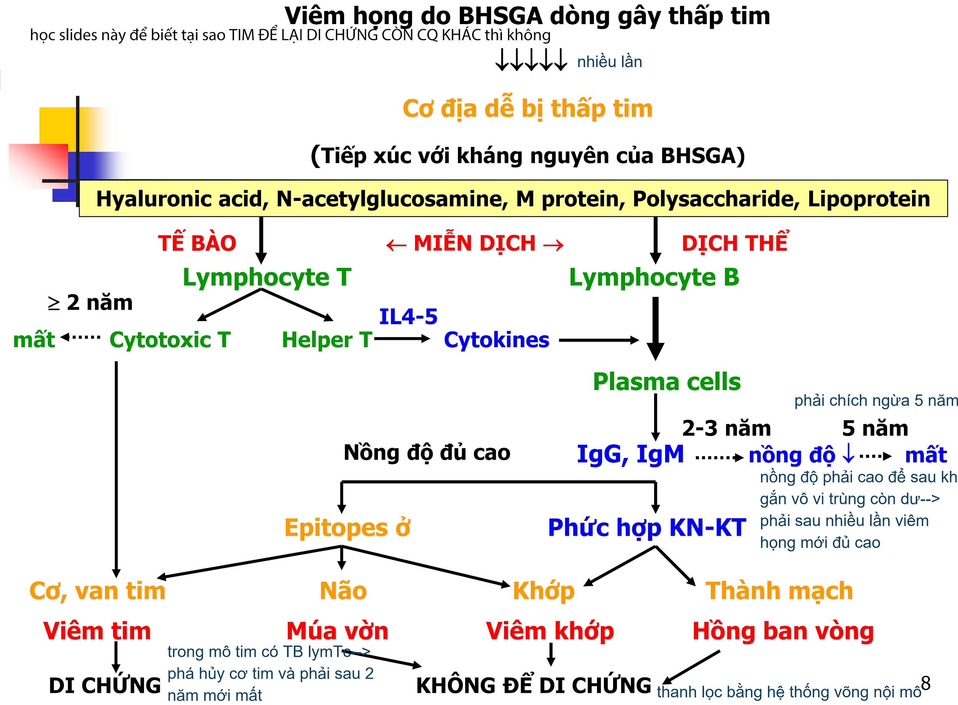

2. (Y4 T6/2016) Một bn 10 tuổi, được chẩn đoán bệnh thấp tim, viêm tim nhẹ. BN sẽ phải nghi … trong bao lâu?

1. 2 tuần viêm khớp
2. 4 tuần
3. 6 tuần viêm tim tb
4. 3 tháng nặng
5. 6 tháng

Nội trú 2016

Suy tim:

1) Trẻ SS có thể đột tử do suy tim do NN, chọn câu sai:

a) Thiếu máu

b) Thiếu B1suy tim Cung lượng cao

c) Hạ K

d) Hạ Ca

d) Hạ Mg

2) Điều trị HF có shunt T-P

3) Điều trị HF có hẹp LVOT

4) Điều trị HF do viêm cơ tim

5) Điều trị HF có shunt T-P nhưng áp lực ĐMP gần bằng áp lực ĐMC

**6) Điều trị sốc tim bằng thuốc tăng co:**

a) Dopamine liều 5-10 mcg/kg/phút không phải là chọn lựa hàng đầu

b) **Dobutamine liều 5-10 mcg/kg/ph là lựa chọn hàng đầu** tdung sợi cơ tốt và gây loạn nhịp

c) CĐ khi suy tim hoặc sốc tim nặng

d)…

7) THLS: đang dùng Digoxin + Furosemide, loá mắt khi nhìn thấy ánh sáng, hỏi

cái gì đó không nhớ (đại loại là ngộ độc Digoxin)

8) Chọn câu đúng về ngộ độc Digoxin:

a) TE thường biểu hiện bởi tình trạng HF nặng lên

**b) Loạn nhịp trên trẻ đang dùng Digoxin luôn phải được coi là ngộ độc**

**Digoxin cho đến khi loại trừ**

c)…

d) Tất cả đều đúng

9) PP theo dõi ngộ độc Digoxin tốt nhất trên trẻ đang dùng Digoxin +

Furosemide + Captopril:

a) ECG

b) Ion đồ

c) **Định lượng Digoxin máu**

d)…

10) THLS: tím khi bú, T2 đanh, gan 2cm, phổi ran ẩm, không co kéo, CRT &gt;2s,

chi mát, hỏi chẩn đoán:

a) Suy tim cấp + TBS tím tăng lưu lượng máu phổi

b) **Suy tim cấp + cơn cao áp phổi cấp tính**

c) Suy tim cấp + Cơn cao áp phổi + VP nặng + SHH

d) VP nặng + SHH

e)…

[THÊM]   
45) suy tim là:

a) tim không bơm đủ máu mang o2 tới các mô cơ thể

b) tăng gánh thể tích

c) tăng gánh áp suất

d) tổn thương tại cơ tim

Đáp án A

46) các triệu chứng hằng định trong suy tim cấp ở trẻ nhũ nhi:

a) khó thở, tim nhanh, ran phổi, gan to

b) khó thở, tim nhanh, ran phổi, tim to

c) tim nhanh, tim to, ran phổi, gan to

A. slide cô Lan

47) dấu hiệu ngộ độc sớm của digoxin trên ECG:

a) khoảng QT ngắn lai, nhịp xoang chậm, ST xẹp hình chén, PR dài

b) ST xep nhiều, PR dài hơn (>50%), thỉnh thoảng có ngoại tâm thu

c) PR kéo dài nhiều, block nhĩ thất độ 2, 3, ngoại tâm thu thất thường xuyên

d) nhịp nhanh trên thất, rung nhĩ, cuồng nhĩ

đáp án” B (slide cô Lan)

48) bé 23 ngày tuổi, bị suy tim do thông liên thất. Điều trị:

a) furosemid + digoxin + captopril

b) O2 liều cao + furosemid + digoxin

c) Thở NCPAP với FiO2 thấp + furosemid

d) thở máy với PEEP 3-4cm H20 + furosemid ± digoxin

49) bé 7 tháng tuổi bị suy tim do còn ống động mạch, điều trị:

a) furosemid + digoxin + captopril

b) O2 liều cao + furosemid + digoxin

c) Thở NCPAP với FiO2 thấp + furosemid

d) thở máy với PEEP 3-4cm H20 + furosemid ± digoxin

50) bé 3 tuổi nhập cấp cứu do có cơn nhịp nhanh kịch phát trên thất, QRS hẹp, đang được điều trị với cordarone. Sau 30p mạch nhanh nhẹ khó bắt, mạch 280 l/ph. Xử trí tiếp theo:

a) tăng liều cordarone

b) sốc điện chuyển nhịp đồng bộ + cordarone

c) furosemide + digoxin + captopril

d) thở o2 + furosemid + digoxin

đáp án: B

51) bé 5 tuổi bị TBS thông liên thất. Bé bú khó vì mệt, khám thở nhanh 55 lần/ phút, rút lõm ngực và co kéo liên sườn, môi tím nhẹ. Bụng mềm, gan 2cm, lách không to. Tim nhanh 160 l/ ph, nghe T2 đanh ở LS II trái, Âm thổi tâm thu 4/6 III, IV cạnh bờ trái xương ức lan xung quanh. Chẩn đoán:

a) viêm phổi nặng +suy hô hấp

b) viêm phổi nặng + suy hô hấp + suy tim cấp

c) suy tim + cao áp phổi nặng + HC eisenmenger

d) viêm phổi nặng + suy hô hấp + cao áp phổi + suy tim cấp

đáp án E

52) Bé 3 tuổi bị suy tim do thông liên thất đang điều trị furosemid, digoxin, captopril. Khám sáng nay bé nhìn thấy ánh sáng xanh đỏ. Tình trạng này là do:

a) dùng lợi tiểu quá liều

b) ngộ độc digoxin

c) tình trạng hạ K máu

d) do dùng captopril quá liều

đáp án C

53) bé 4 tuổi bị suy tim do còn ống động mạch đang điều trị furosemid và digoxin, captorpil. Bé bị suy dinh dưỡng nên được bác sĩ dinh dưỡng chích 1 ống canxi tiêm mạch. Sáng nay khám K máu 3.2 mEq/l, ECG có vài ngoại tâm thu. Tình trạng nào dễ gây ngộ độc digoxin nhất trên BN này:

a) hạ K máu

b) chích canxi tiêm mạch

c) dùng furosemid

Đáp án B (đề sai: K máu ko hạ)

54) bé 4 tuổi bị suy tim đang điều trị furosemid, digoxin và captopril. ECG sáng nay: PR kéo dài, xuất hiện nhiều ngoại tâm thu nhịp đôi, nhịp ba. CLS: K máu 3,4 mEp/l, Ca máu 10.6 mg/dl (bình thường 8.5-10.5 mg/dl), Mg máu 3.2 mg/dl (bình thường 1.6-3 mg/dl), T4 giảm, TSH tăng. Tình trạng nào là yếu tố chính gây bất thường trên ECG của bệnh nhân này:

a) suy giáp

b) Mg máu tăng

c) hạ K máu

d) ca máu tăng

đáp án: A

mấy cái kia bình thường

55) tình trạng nào gây suy tim cung lượng cao, trừ:

a) thiếu máu mạn

b) suy giáp

c) beri beri

d) dò động tĩnh mạch

B. cường giáp

# **năm 2019-2020**

## 

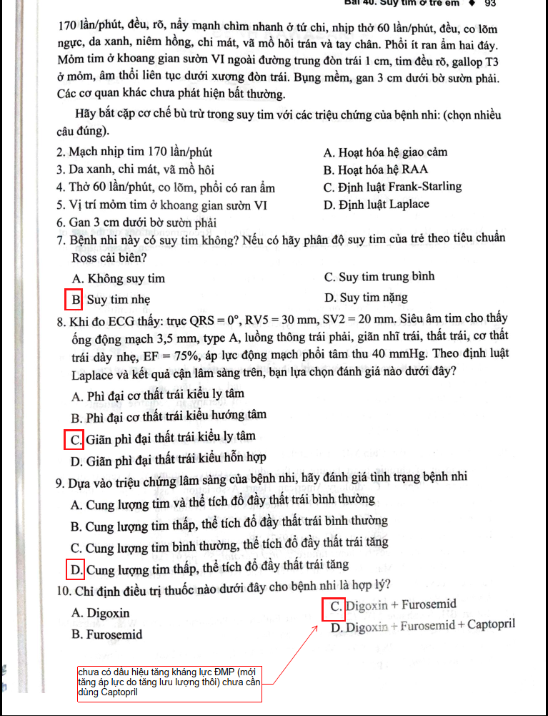

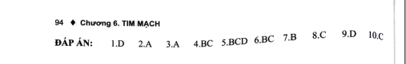

## **Y14 HK1**

## **Y14 HK2**

Bé 10 tuổi, trước đó đã siêu âm ra TLN. Giờ leo 2 tầng lầu mệt, nv vì mệt. Cao 1m2 nặng 25kg xanh xao nhưng niêm hồng. NT 28 lần. Mạch 120l/ph. Phổi trong. Gan 2cm dưới bờ sườn.

1. Phân độ suy tim NYHA gì ?

NYHA II

2. Âm thổi tâm thu KLS II (T) là?

A. Hẹp phổi cơ năng

B. âm thổi toàn tâm thu của hở ba lá

C. âm thổi luồng thông tln

D. click phun máu đm phổi (dãn đmp)

3. Điều trị thuốc gì ?

1. Captopril
2. Digoxin
3. Furo + Digoxin
4. Furo + Captopril

Bé 3 tháng tuổi, TLT siêu âm sau sinh. Khó thở. Da vã mồ hôi khi nghỉ. M170, thở 68, co lõm ngực, phổi rale ẩm, ATTT KLS IV, gan 3cm dưới bờ sườn.

1. Phân độ suy tim theo ross ?

Suy tim nặng *(10d)*

Suy tim trung bình

Suy tim nhẹ

Suy tim không nặng

1. Điều trị ?3 thuốc digoxin furo captopril
2. TLT nào mổ thường gây block dẫn truyền? Nhận + cơ bè/Nhận + phễu/Nhận + Dưới van/..

Màng + nhận

## **Nội trú 2019**

1. Triệu chứng thường gặp của suy tim ở trẻ nhỏ trẻ nhũ nhi:

A. Tim nhanh, khó thở, rale phổi, gan to

2. Không phải nguyên nhân gây suy tim cung lượng cao:

A. Thiếu máu mạn.

B. Beriberi tim.

C. Dò động tĩnh mạch.

D. Suy giáp.

3. Định nghĩa suy tim

A. Tim không có khả năng tống máu đi để đảm bảo nhu cầu biến dưỡng của

mô

B. Giảm thể tích thất trái

C. Giảm áp lực ĐM phổi

4. Triệu chứng ngộ độc sớm Digoxin:

A. Ngoại tâm thu dày đặc, nhịp đôi, nhịp ba

B. PR kéo dài, ST dẹt

C. PR kéo dài trên 50%, ST dẹt nhiều, thỉnh thoảng có ngoại tâm thu

D. Rung nhĩ, cuồng nhĩ

5. Bé đang điều trị suy tim, người nhà báo với BS nội trú: bé nhìn thấy quầng hào vàng quanh bóng đèn. Thuốc nào gây nên tình trạng trên:

A. Digoxin

B. Captopril

C. Spironolactone

6. Bé đang điều trị suy tim: Captopril + Spironolactone. ECG: T cao nhọn, PR kéo dài . Rối loạn nào có thể gây ra rối loạn này:

A. Na

B. K

C. Mg

D. Ca

7. Bé đang điều trị suy tim, đang điều trị bằng Furosemide, Digoxin. Điện giải: K 2.6 mmol/l. BS nội trú cần làm gì?

A. Ngưng Furosemide và báo về chỉ số Kali cho BS chính

B. Báo cáo về tình trạng nôn ói của bé

8. Bé đang điều trị suy tim, đang điều trị bằng Furosemide, Digoxin. Điện giải: K 2.6 mmol/l, creatinin 3 mg/dl, có triệu chứng ngộ độc Digoxin. Xử trí:

A. Bù Kali + giảm liều Digoxin

B. Giảm liều Digoxin

Đáp án nhóm chọn: ngưng digoxin + ngưng furosemide. Chưa cần bù kali (do creatinin tăng)

9. Đang điều trị suy tim. XN (có cho ngưỡng tham khảo): K 3.9, FT4 giảm, TSH tăng. Nguy cơ dẫn đến ngộ độc Digoxin:

A. Giảm Kali

B. Suy giáp

C. ...

10. Đang điều trị suy tim. XN (có cho ngưỡng tham khảo): K 3.9, Ca2+ tăng.

Nguy cơ dẫn đến ngộ độc Digoxin:

A. Tăng canxi

B. Hạ Kali

Bé 4 tuổi bị suy tim đang điều trị furosemid, digoxin và captopril. ECG sáng nay: PR kéo dài, xuất hiện nhiều ngoại tâm thu nhịp đôi, nhịp ba. CLS: K máu 3,4 mEp/l, Ca máu 10.6 mg/dl (bình thường 8.5-10.5 mg/dl), Mg máu 3.2 mg/dl (bình thường 1.6-3 mg/dl), T4 giảm, TSH tăng. Tình trạng nào là yếu tố chính gây bất thường trên ECG của bệnh nhân này:

a) suy giáp

b) Mg máu tăng

c) hạ K máu

d) Ca máu tăng

11. bé 3 tuổi nhập cấp cứu do có cơn nhịp nhanh kịch phát trên thất, QRS hẹp, đang được điều trị với cordarone. Sau 30p mạch nhanh nhẹ khó bắt, mạch 280 l/ph, CRT >3s, có tiền tiền căn rl nhịp kịch phát trên thất. Xử trí tiếp theo:

a) tăng liều cordarone

b) sốc điện chuyển nhịp đồng bộ + cordarone

c) furosemide + digoxin + captopril

d) thở o2 + furosemide + digoxin

Phác đồ ND2: Nhịp Nhịp nhanh kịch phát phát trên thất: Phức hợp QRS hẹp và tần số > 220 lần/phút

* Nếu huyết động học không ổn định: chuyển nhịp đồng bộ
* Nếu huyết động học ổn định, dùng nghiệm pháp Vagal (xoa xoang cảnh kích thích phế vị làm chậm nhịp tim), ATP

12. Bé thông liên thất: khó thở, thở nhanh, rale ẩm nổ, mạch nhanh, chi lạnh, vã mồ hôi, gan to 2cm, T2 mạnh, ATTT 3/6 KLS III, IV bờ trái xương ức.

A. ST cấp + VP

B. ST cấp + VP + tăng áp phổi

C. ST cấp

bé 5 tuổi bị TBS thông liên thất. Bé bú khó vì mệt, khám thở nhanh 55 lần/ phút, rút lõm ngực và co kéo liên sườn, môi tím nhẹ. Bụng mềm, gan 2cm, lách không to. Tim nhanh 160 l/ ph, nghe T2 đanh ở LS II trái, Âm thổi tâm thu 4/6 III, IV cạnh bờ trái xương ức lan xung quanh. Chẩn đoán:

a) viêm phổi nặng +suy hô hấp

b) viêm phổi nặng + suy hô hấp + suy tim cấp

c) suy tim + cao áp phổi nặng + HC eisenmenger

d) viêm phổi nặng + suy hô hấp + cao áp phổi + suy tim cấp

Nếu có rale ẩm, nổ: suy tim + cao áp phổi + viêm phổi + suy hô hấp -> D

Nếu không rale: suy tim + cao áp phổi + eimessenger -> C

13. Bé 3 tuần tuổi, kênh nhĩ thất toàn phần khó thở, thở nhanh, rale ẩm nổ, mạch nhanh, chi lạnh, vã mồ hôi, gan to 2cm, T2 mạnh. Xử trí:

A. Thở oxy cannula 1l/ph

B. FiO2 40% + Furosemide

C. Thở NCPAP với FiO2 + furosemide

D. thở máy với PEEP 3-4 cmH20 + Furosemide +- Digoxin

14. Thông liên thất + T2 mạnh, điều trị:

A. Digoxin + Furo +- Sildenafil

B. ..

Nói chung phần ST có 5 câu THLS giống các đề tốt nghiệp cũ.

15. bé 4 tuổi bị suy tim do còn ống động mạch đang điều trị furosemid và digoxin, captopril. Bé bị suy dinh dưỡng nên được bác sĩ dinh dưỡng chích 1 ống canxi tiêm mạch. Sáng nay khám K máu 3.2 mEq/l, ECG có vài ngoại tâm thu. Tình trạng nào dễ gây ngộ độc digoxin nhất trên BN này:

a) hạ K máu

b) chích canxi tiêm mạch

c) dùng furosemid

16. bé 7 tháng tuổi bị suy tim do còn ống động mạch, điều trị:

a) furosemide + digoxin + captopril

b) O2 liều cao + furosemid + digoxin

c) Thở NCPAP với FiO2 thấp + furosemid

d) thở máy với PEEP 3-4cm H20 + furosemid ± digoxin

## **TN lần 1**

Bé gái 5 tháng, nhập viện vì khó thở và bỏ bú. 1 tuần nay bé quấy khóc, bú kém, thở mệt, ho ít, không sổ mũi, không sốt. Khám: cân nặng 4500 gram, dài 60 cm. Mạch 160 lần/ phút, đều rõ tứ chi, nhiệt độ 36.8oC, nhịp thở 66 lần/ phút, đều, rút lõm ngực, SpO2 98%. Da xanh, niêm hồng, CRT 2 giây. Vã mồ hôi ít ở trán. Lồng ngực cân đối. Mỏm tim ở khoảng gian sườn V ngoài đường trung đòn 1cm, tim đều rõ 160 lần/ phút, âm thổi tâm thu 3/6 ở khoảng gian sườn IV cạnh bờ trái xương ức, lan xung quanh. Phổi ran ẩm 2 đáy. Gan 3cm dưới bờ sườn phải. Các cơ quan khác bình thường. Tiền căn thông liên thất, không đang uống được gì. Bé sanh thường, cân nặng lúc sanh 3000 gram, được nuôi bằng sữa mẹ, chủng ngừa đủ theo lịch, chậm tăng cân, biết lật lúc 4 tháng tuổi. Phân độ suy tim theo Ross và điều trị nào là phù hợp nhất?

A. Độ I; Furosemide.

B. Độ II; Furosemid, Captopril.

C. Độ III; Digoxin, Furosemid, Captopril.

D. Độ IV; Dobutamide, Furosemid, Captopril.

# **Y13 HK2**

## **Suy tim**

1. Nguyên nhân gây suy tim ở trẻ sơ sinh: **(slide thầy Nguyên ghi cả hai đáp án đều đúng, slide cô Phúc chỉ có hạ đường huyết)**

A. Hạ thân nhiệt

B. Hạ Na+ máu

**C. Hạ đường huyết**

D. Hạ magie máu

## **Tim bẩm sinh**

1. Dùng captopril không làm giảm luồng thông T – P trong tật tim nào:

A. Kênh nhĩ thất

B. Thông liên thất

C. Thông liên nhĩ

D. Còn ống động mạch

1. Thuốc an thần nào có tác dụng làm giảm luồng thông P T trong cơn tím TOF

A. Ketamin (do làm tăng SVR)

B. Midazolam

C. Morphin

D. Diazepam

1. Tật tim nào gây suy chức năng tâm trương thất?

PDA, VSD, **ASD** ,TOF

# **Y13 HK1**

# **Y12 HK2**

## **Tim Bẩm Sinh**

1. Trẻ sinh non, tật tim nào gây suy tim sớm + lệ thuộc oxy kéo dài:
   1. **PDA**
   2. TOF
   3. ASD
   4. VSD

## **Suy Tim**

1. **Tình huống suy tim, điều trị ổn với Digoxin + lợi tiểu + Captopril, có điều trị bổ sung calci. K+ 5.7, Ca 8 meq/l ( 4 mmol/l). ECG nhịp nhanh thất. NN gây rối loạn nhịp là?**

Ca toàn phần 9-10.5 mg/dl ( 2.25 - 2.62 mmol/L)

Ca ion hóa: 4.5-5.6g/dl

1. Tăng Kali
2. Tăng Canxi
3. Carvedilol
4. CaptoprL
5. Suy tim đang điều trị Digoxin…, K+ 2.6, **ngoại tâm thu thất nhịp đôi**. Xử trí?

**Ngưng Digoxin, chuyển Propranolol** (khi có ngoại tâm thu hoặc nhịp nhanh thất)

1. Suy tim đang điều trị Digoxin…, có block AV độ III. Xử trí?

**Ngưng Digoxin, chích Atropin (hoặc Phenytoin [Dilantin])**

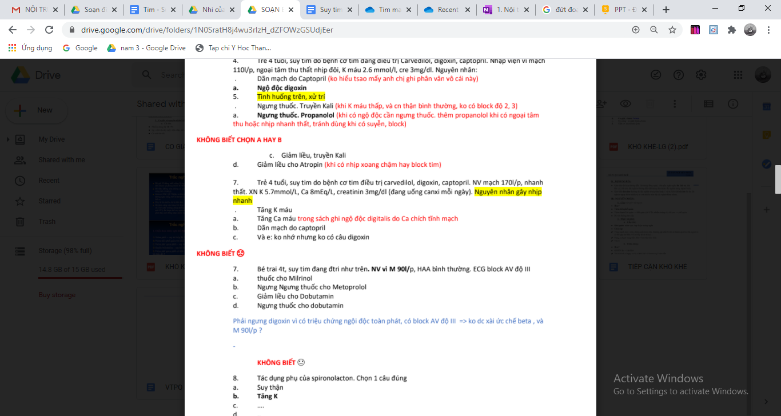

1. Suy tim đang điều trị, thấy quầng xanh vàng. Thuốc gì gây ra?

**Digoxin**

|  |
| --- |
|  |
|  |

# **Y12 HK1**

## **Suy tim**

BN đang điều trị suy tim với digoxin, ECG có nhịp nhanh, ngoại tâm thu, block nhĩ thất độ 3. K+ bình thường. Hướng xử trí:

a. Ngưng digoxin, chuyển qua metoprolol

b. Ngưng digoxin, chuyển qua propanolol

c. Giảm liều digoxin bồi hoàn K+

d. **Ngưng digoxin, chuyển qua Phenytoin**

Biến chứng thường gặp nhất của Spinorolactone

1. Suy thận
2. **Tăng K máu**
3. Tăng Na máu
4. Tiểu nhiều
5. Mất nước

# **Y11HK2**

|  |
| --- |

Câu 30 chọn D.

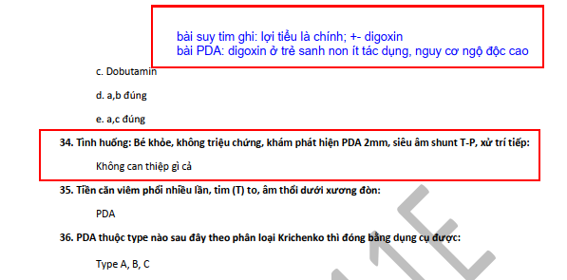

# **Y11 HK1**

# **Y10**

6. Trẻ 3 tháng tuổi, tiền căn được chẩn đoán PDA, nay có triệu chứng sốt, khó thở, thở nhanh 56 lần/phút, co lõm lồng ngực, bú kém, vã mồ hôi khi bú, gan to 2cm dưới bờ sườn, CRT>3s, âm thổi 2 thì khoang liên sườn 2, 3 bờ trái ức, phổi rale ẩm nổ. Biến chứng trên ca này?

A. Viêm phổi nặng - suy hô hấp - suy tim

B. Viêm phổi nặng - suy hô hấp - tăng áp phổi - suy tim

C. Viêm phổi - Tăng áp phổi

D. Suy tim cấp - HC Eisenmenger

E.

7. Tại sao PDA trên trẻ sinh non lại gây suy tim sớm?

A. Do áp lực mạch phổi giảm nhanh

B. Do phổi chưa trưởng thành nên thiếu O2, kém chuyển hóa PGE2.

C. Do kháng lực ngoại biên trẻ sinh non lớn

D. Do cơ tim còn non co dãn không tốt

E. Tất cả đều đúng

10. Điều trị suy tim có shunt trái- phải?

A. Oxy cannula 1L phút, digoxin, ức chế beta

B. Oxy canula 0,5L phút, ???

C. Oxy giảm thông khí + ức chế beta +-digoxin

D.

E. B.C đúng

11. Điều trị suy tim do viêm cơ tim cấp?

A. Digoxin + lợi tiểu

B. Digoxin + Furosemide + Captopril

C. Digoxin + furosemide + dãn mạch + kháng đông

D. Dobutamine + furosemide + dãn mạch

12. Biểu hiện trung thành của suy tim ở trẻ nhũ nhi và trẻ lớn?

A.Thở nhanh, co lõm, phù chân

B. Mạch nhanh, thở nhanh, rale phổi, gan to

C. Khó thở khi gắng sức, chậm tăng trưởng, tĩnh mạch cổ nổi

D. Khó thở kịch phát về đêm, ho khan, khó thở khi nằm.

# **TN 2018 L1**

# **TN 2018 L2**

# **NT a Nam**

1) Trẻ SS có thể đột tử do suy tim do NN, chọn câu sai:

a) Thiếu máu

b) Thiếu B1

c) Hạ K

d) Hạ Ca

d) Hạ Mg

2) Điều trị HF có shunt T-P

* Trẻ nhỏ: Furosemide, digoxin, tránh O2 toàn thân, thông khí nhân tạo giảm thông khí phế nang
* Nhũ nhi: Furosemide, digoxin, ACE

2) Điều trị HF có hẹp LVOT

Sơ sinh PE1, tránh O2 liều cao, thông khí nhân tạo giảm thông khí phế nang, lợi tiểu

3) Điều trị HF do viêm cơ tim

Furosemide, doubotamine (digoxin/nhẹ), trinitrate sớm (ACE/Rosardine nhẹ), kháng đông

4) Điều trị HF có shunt T-P nhưng áp lực ĐMP gần bằng áp lực ĐMC

Điều trị như tăng áp phổi: Lợi tiểu, thở O2, giãn mạch

6) Điều trị sốc tim bằng thuốc tăng co:

a) Dopamine liều 5-10 mcg/kg/phút không phải là chọn lựa hàng đầu -> là lựa chọn hàng đầu

b) Dobutamine liều…là lựa chọn hàng đầu

c) CĐ khi suy tim hoặc sốc tim nặng -> sốc tim, suy tim cấp, suy tim mạn độ III, IV

7) THLS: đang dùng Digoxin + Furosemide, loá mắt khi nhìn thấy ánh sáng, hỏi cái gì đó không nhớ (đại loại là ngộ độc Digoxin)

Thị giác: nhìn mờ, nhìn màu cam vàng, lóa mắt -> sợ ánh sáng

8) Chọn câu đúng về ngộ độc Digoxin:

a) TE thường biểu hiện bởi tình trạng HF nặng lên

b) Loạn nhịp trên trẻ đang dùng Digoxin luôn phải được coi là ngộ độc

**d) Tất cả đều đúng**

9) PP theo dõi ngộ độc Digoxin tốt nhất trên trẻ đang dùng Digoxin + Furosemid + Captopril:

a) ECG

b) Ion đồ

c) Định lượng Digoxin máu

10) THLS: tím khi bú, T2 đanh, gan 2cm, phổi ran ẩm, không co kéo, CRT >2s, chi mát, hỏi chẩn đoán:

a) Suy tim cấp + TBS tím tăng lưu lượng máu phổi

b) Suy tim cấp + cơn cao áp phổi cấp tính

c) Suy tim cấp + Cơn cao áp phổi + VP nặng + SHH

d) VP nặng + SHH

# **NT a Hiếu**

Tình huống: Bé gái 10 tuổi, đau họng 2 tuần nay khó thở nhập viện

Khám: khó thở nằm đầu cao Mạch: 120 l/p, HA 95/60, chi mát, CRT 3s, tim LS 6 ngoài đường trung đòn, mỏm ATTT 3/6, ATTTr 3/6, P2 mạnh, Gan 2cm dưới sườn

1. Chẩn đoán:

A. Viêm tim do thấp tim cấp (Viêm tim toàn bộ (3 lớp cùng lúc): mức độ nặng: suy tim, tim to, có các âm thổi lớn (do tổn thương van hay tim to), tổn thương van nặng hoặc tổn thương nhiều van, tồn tại sau đợt cấp, để lại di chứng vĩnh viễn.

B. Bệnh van tim hậu thấp

2. trong th thấp tim trên phân độ suy tim:

A. NYHA 1

B. NYHA 2

C. NYHA 3

D. NYHA 4

E. suy tim cấp ( NYHA dùng cho phân độ suy tim mạn )

3. hỏi những thuốc dùng

A. digoxin liều tấn công

B. digoxin liều duy trì

C. dobutamin

* theo SGK và cô thanh Lan thì dobutamin, digoxin chỉ cho suy tim nhẹ với liều thấp vì cơ tim viêm nhạy cảm với digoxin
* còn cô Phúc và theo Phác đồ nhi đồng 1 thì suy tim trong viêm cơ tim điều trị như suy tim thường: suy tim thì cho digoxin, khi sốc thì cho dobutamine/dopamine

D. Dopamin

4. Thuốc sử dụng giảm sung huyết cho BN trên

A. Lasix

B. Captopril

C. Digoxin

D. A,b đúng

E. All

SGK: captopril hoặc risordan nếu viêm cơ tim nhẹ để dãn mạch

Cô Phúc:

Giảm tiền tải: Sung huyết: lợi tiểu -> isosorbid dinitrate

Giảm hậu tải: suy tim tăng gánh thể tích/ shunt T-P/ suy tim do THA

5. Cơ chế gây suy tim trong tình huống trên

A. Qúa tải dịch (do thủng van 2 lá -> hở van 2 lá -> volume overload)

B. Giảm co bóp cơ tim

C. Tăng hậu tải

D. A,b đúng

E. All ( P2 mạnh -> tăng áp phổi có tính là nn gây pressure overload ko ? nếu có thì C đúng)

6. Dấu hiệu đánh giá đã mất bù trừ lực Frank starling

A. Tim LS 6

B. Sung huyết phổi

C. Giảm tưới máu ngoại biên

D. Ab đúng

E. All

7. Dinh dưỡng trong trẻ suy tim:

A. dùng sữa công thức năng lượng cao

B. mỗi cữ bú kéo dài hơn 20’

C. dùng núm vú lỗ nhỏ, cứng hạn chế sữa ra

8. Trẻ đang dùng lợi tiểu Digoxin nhìn thấy ánh vàng, XN nào sau đây phù hợp

A. Giảm Kali

B. Giảm Calci

C. Giảm Na

D. …

9. trc chứng suy tim sung huyết ở trẻ nhũ nhi

10. theo dõi digoxin tốt nhất dựa vào: ECG

11. giảm 30-50 % digoxin khi dùng chung với

A. acei

B. furosemid

C. canxi gluconate

# **NT A Hùng**

1/ Dấu hiệu trung thành.

1 thls cho vài câu liên tiếp: đại khái giống đề tốt nghiệp. bé 10t nv vì khó thở, mệt, ran ẩm, da lạnh, crt dài, có attt 3/6 mỏm, att trương 2/6 mỏm, atttruong ls 3 T. cls của suy tim.

* Hỏi : phần độ stim be này NYHA 1234 hay suy tim cấp?
* nn suy tim ca này?

Đáp án hở 2 lá + cao áp phổi , gì gì đó giống trắc nghiệm.

r có 1thls khác cũng đại loại vậy k nhớ lắm có 2 đáp án đúng nhất là hở 2 lá + hở chủ và đáp án kia là hở hẹp 2 lá.

* hỏi cơ chế bé này : giảm ch năng tâm trương / thu / suy thu thất trái / ab đúng / ac đúng/

2/ 1thls cũng suy tim như vậy, X quang có chỉ số tim 0,55. ecg dày thất....

cái nào phù hợp vs frank starling : có đáp án AB ĐÚNG. ABC ĐÚNG.

đáp án 0,55.

Đáp án ecg....

nói chung 2 3 thls liên hoàn gì đó lẫn lộn. Vài câu điều trị áp dụng cái cô dạy.

# **NT 2018**

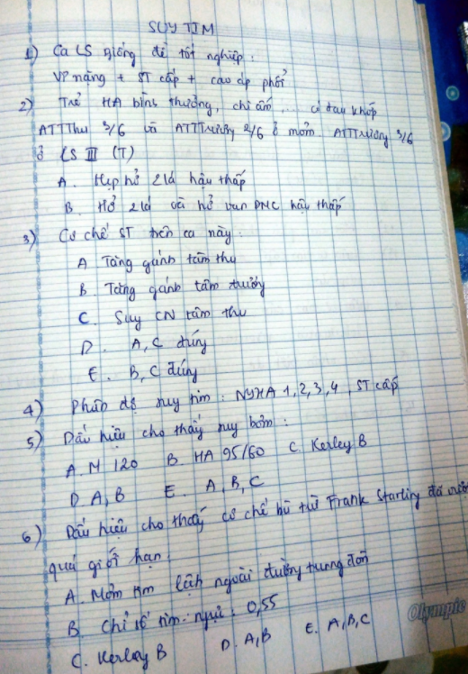

# 

SUY TIM TRẺ EM

1. Nguyên nhân gây suy tim sớm ở trẻ sơ sinh có TBS

2. Điều trị suy tim ở trẻ nhũ nhi có shunt T-P

3. Điều trị tiết chế Natri trong suy tim trẻ em

4. Trẻ bị suy tim điều trị tại nhà, dựa vào tiêu chí nào trong bảng kế hoạch chăm sóc của cha mẹ trẻ để đánh giá điều trị hiệu quả?.

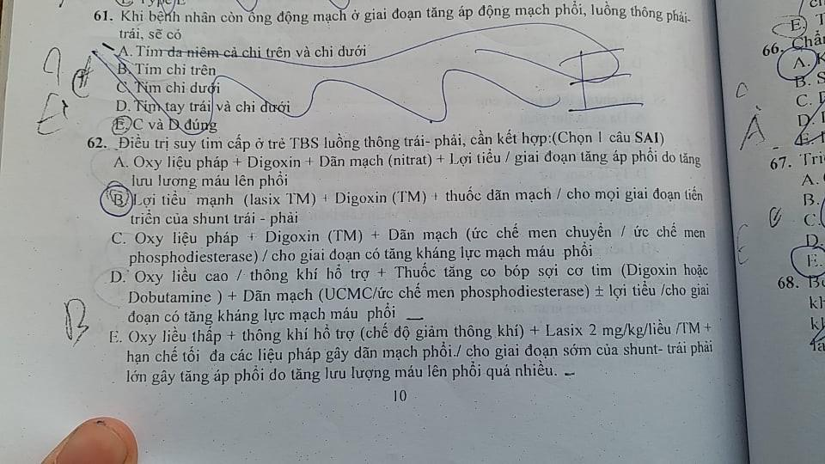

CHỌN B

Giai đoạn sơ sinh: TAP là do tăng lưu lượng máu lên phổi

* Furosemide 2 mg/kg/liều
* Digoxin (có thể hoặc không)
* Oxygen toàn thân nên tránh do Oxy có tác dụng giãn mạch máu phổi và co mạch hệ thống. Hạn chế tối đa các biện pháp làm giãn mạch phổi
* TKCH với chế độ giảm thông khí: làm tăng R mạch máu phổi
* **Tuy nhiên nếu SHH thì phải cho Oxy liều thấp, có thể phối hợp Nitrate (dãn TM, không dãn động mạch)**

**Bé không phải sơ sinh** 🡪 TAP là do co mạch phổi là chính, điều trị bằng Digoxin – UCMC – TLT

* Có thể dãn mạch bằng ức chế PDE5
* Oxy có thể cho
* Dobutamine/Digoxin
* Oxy cannula 1 l/ph là liều cao với trẻ sơ sinh rồi 🡪 Tránh
* Không dùng Captopril do sai cơ chế bệnh
* Lasix: 2 mg/kg/ngày (**thuộc**)

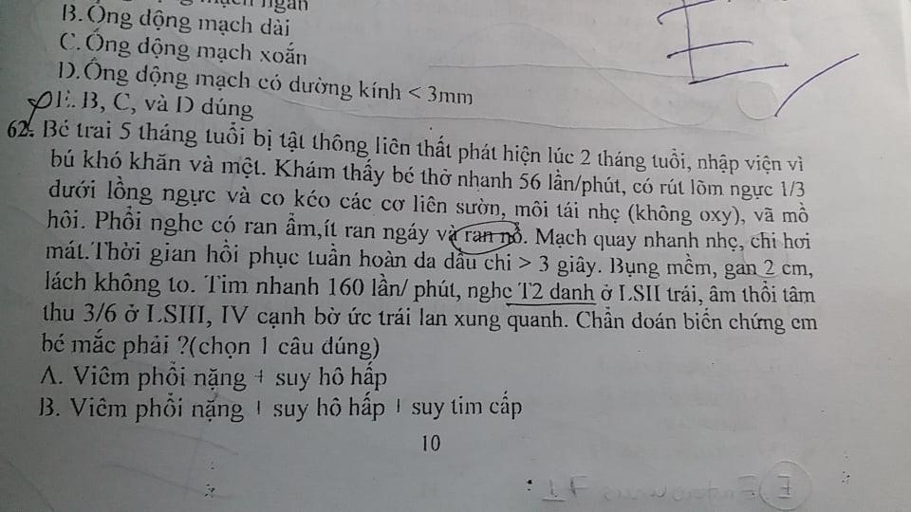

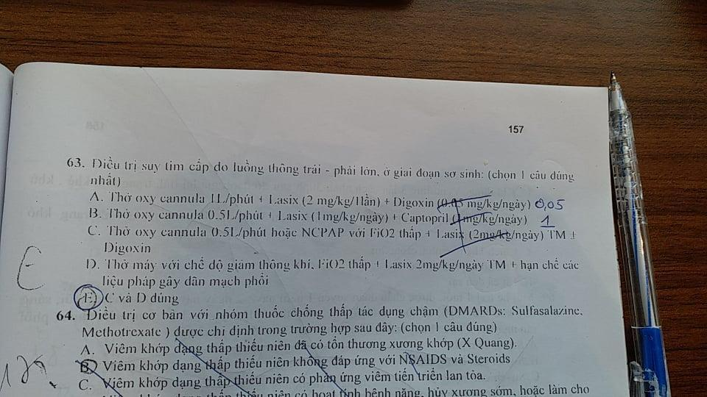

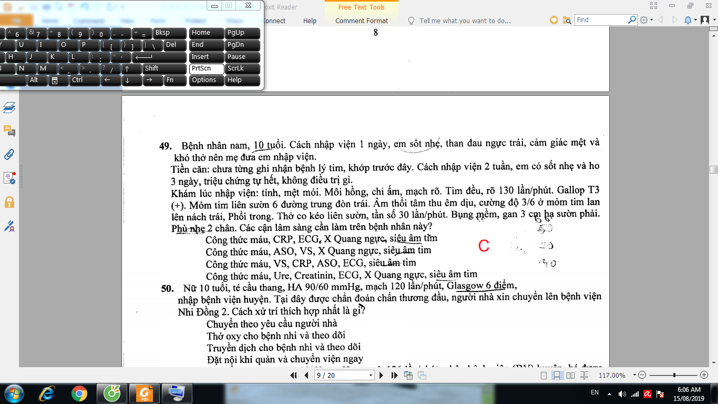

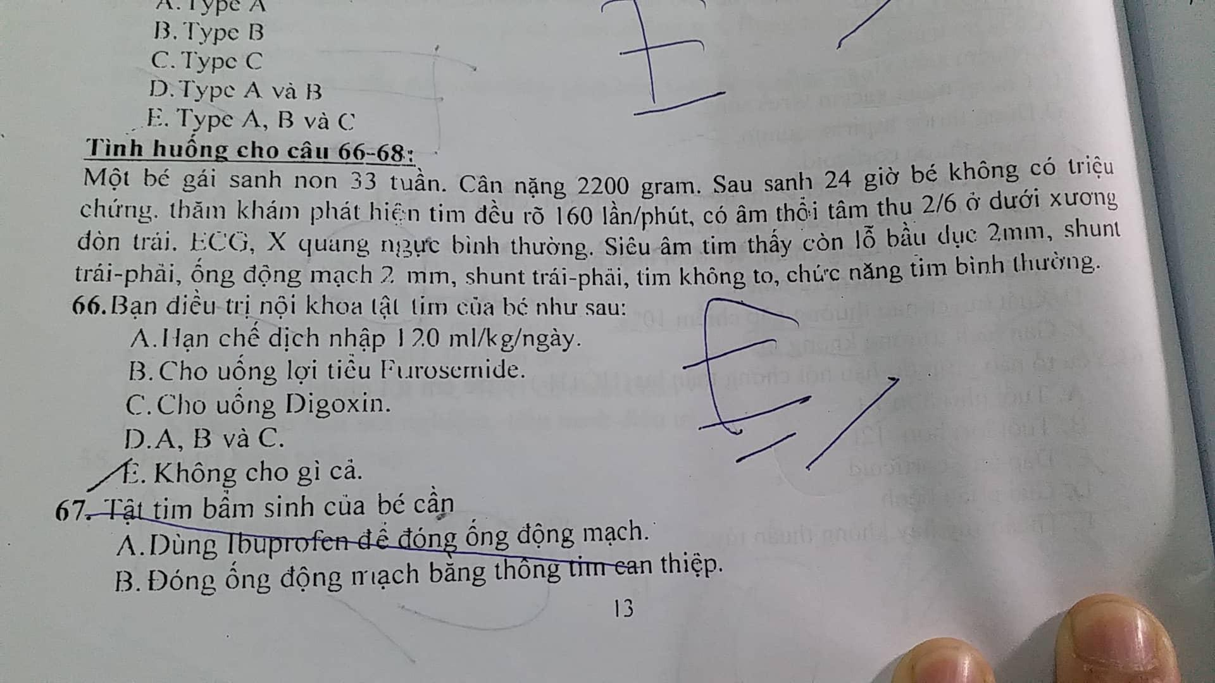

|  |
| --- |
| B |

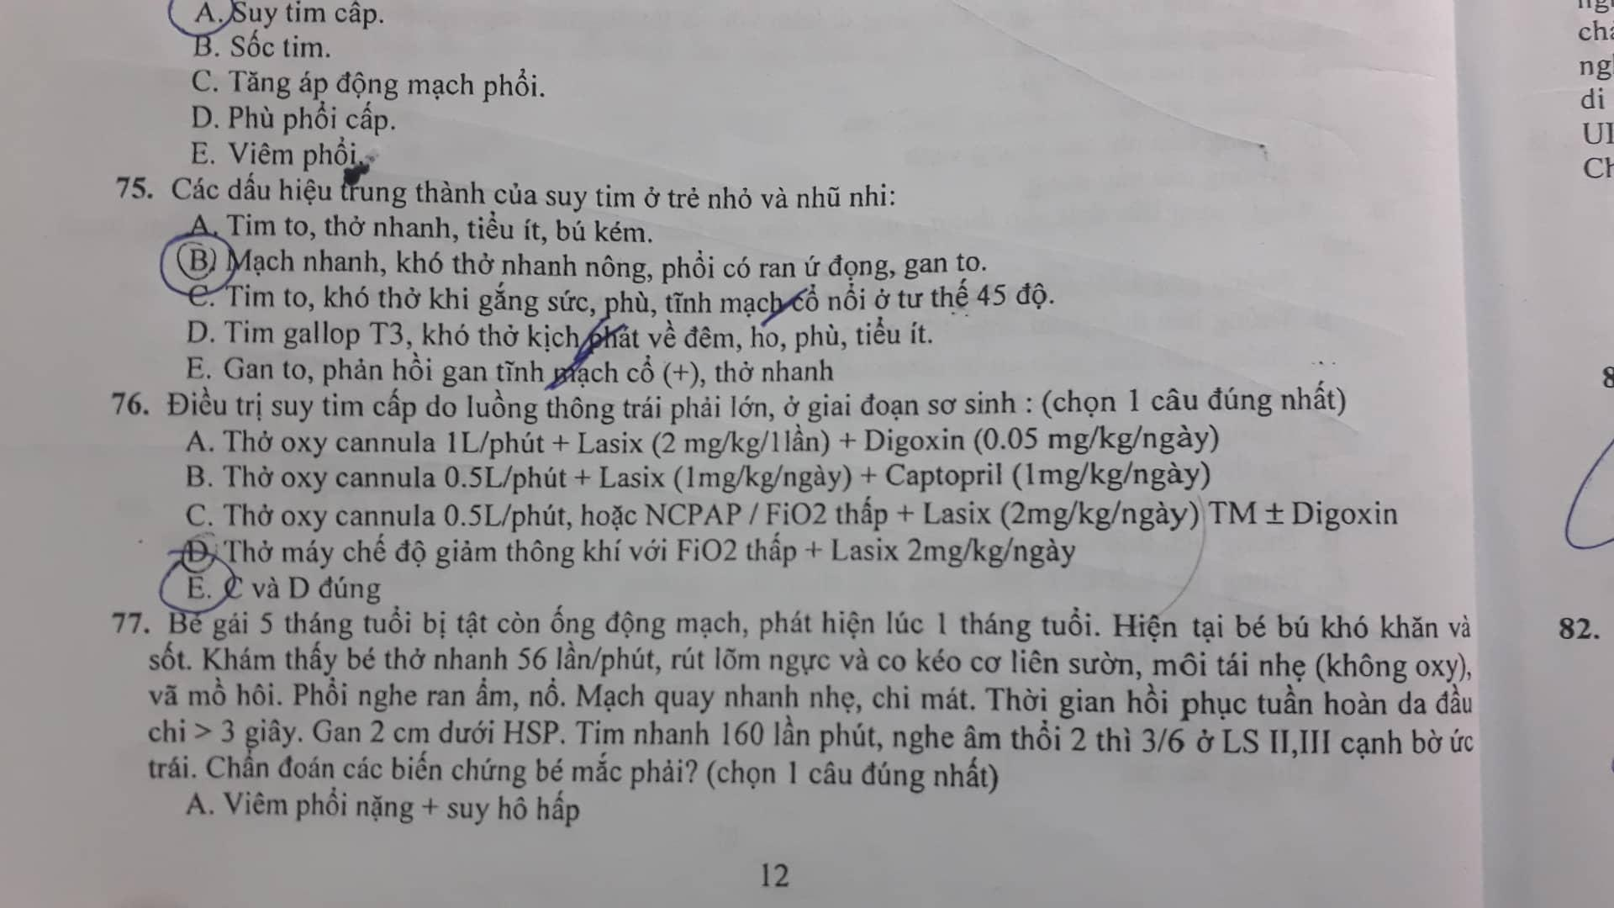

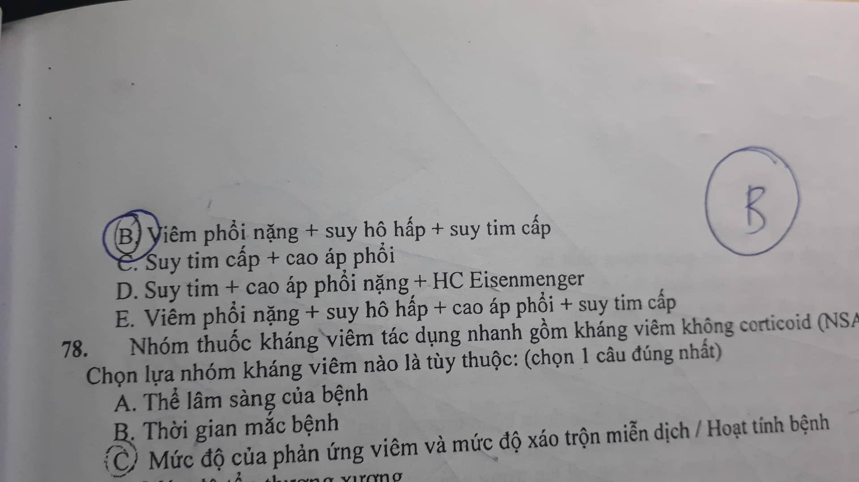

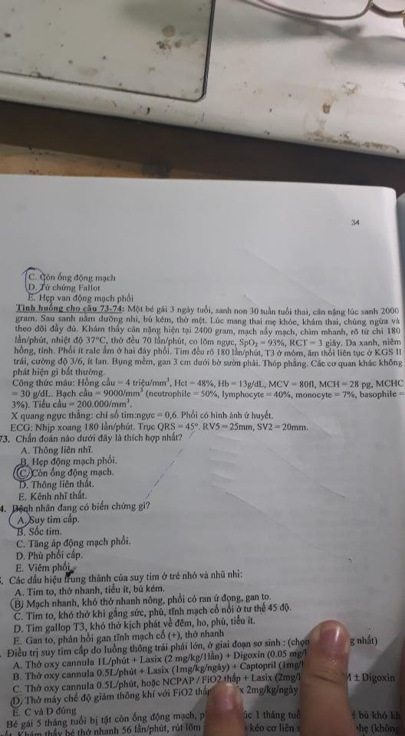

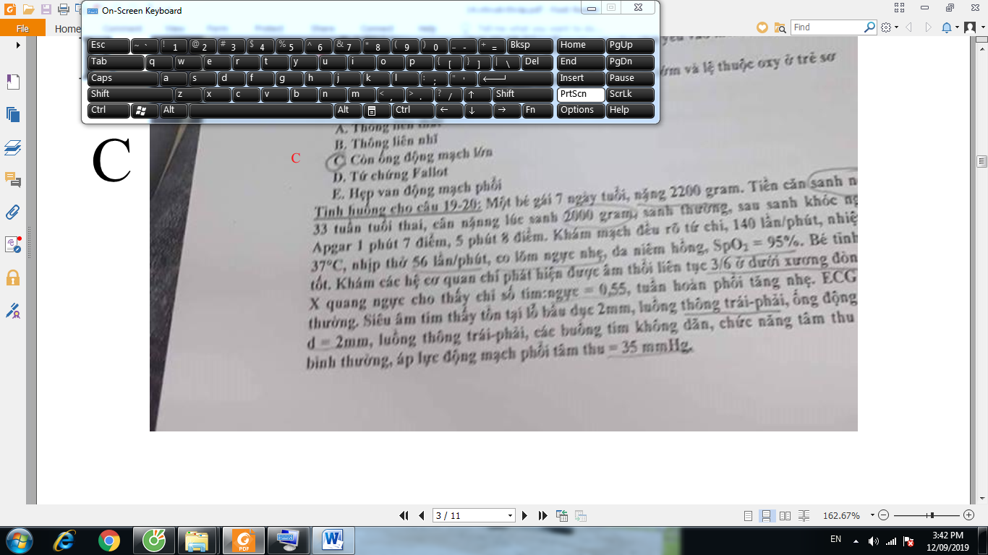

Chỉ số tim ngực 0.55-> bình thường

PAPs cut-off là 40 mmHg-> chưa tăng áp phổi

🡪 Chọn câu C

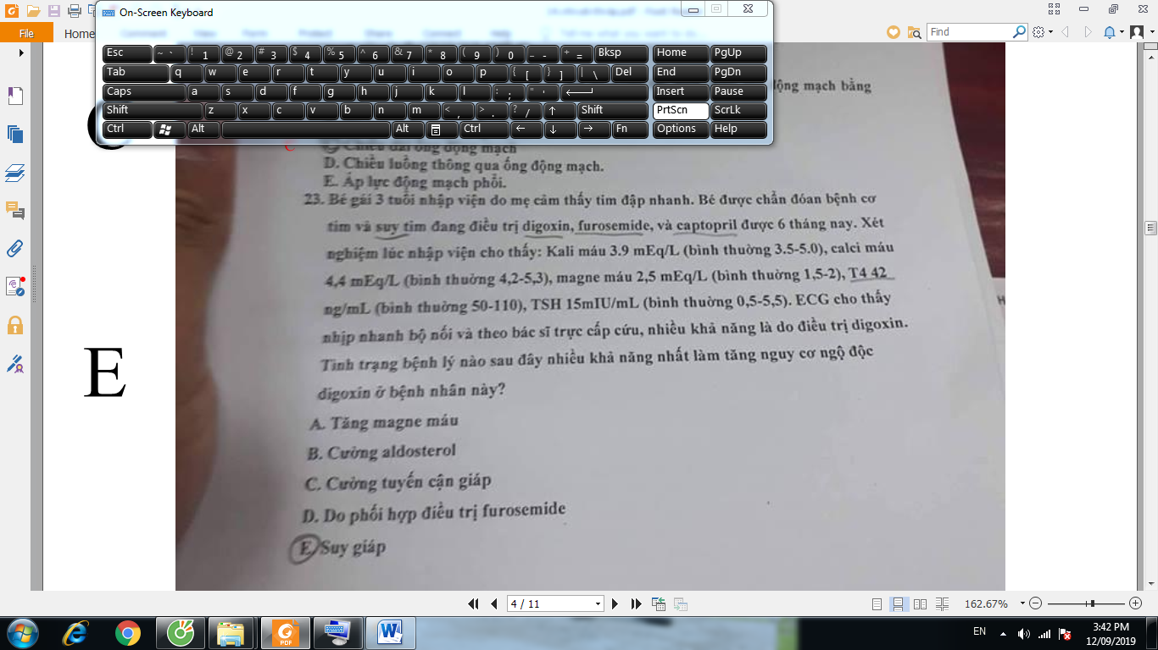

Canxi máu = 4.2-5.3 mEq/l -> chia 2 ra mmol/l

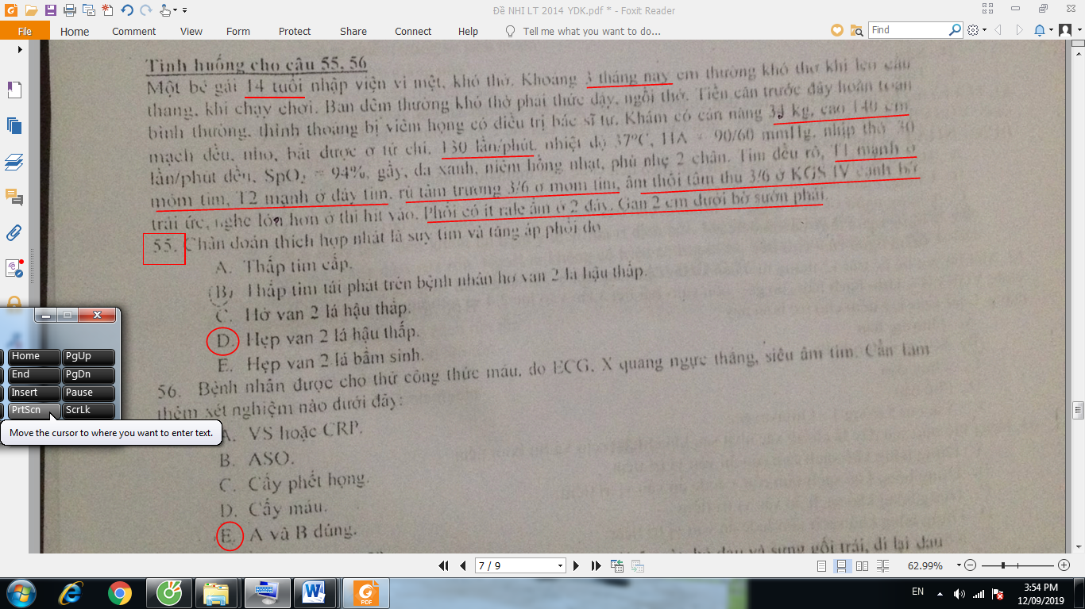

-**T1 mạnh + rung tâm trương mỏm 🡪 Hẹp 2 lá**

-Bệnh van tim hậu thấp: di chứng của bệnh thấp để lại cho tim. Không có dấu hiệu viêm cấp, không sốt, không viêm khớp cấp, không viêm tim cấp (PR dài – ST – T do viêm cơ tim, ST chênh lên lan tỏa do TDMNT. XQ: tim to do viêm cơ tim hoặc TDMNT do thấp). WBC bình thường, VS không tăng. Thể hiện bằng:

.Hội chứng van tim

+HoHL, HoDMC: nếu cùng tồn tại thì gần như 100% do thấp

+HHL

.Suy tim

-Có cần làm ASO nữa không nhỉ?????

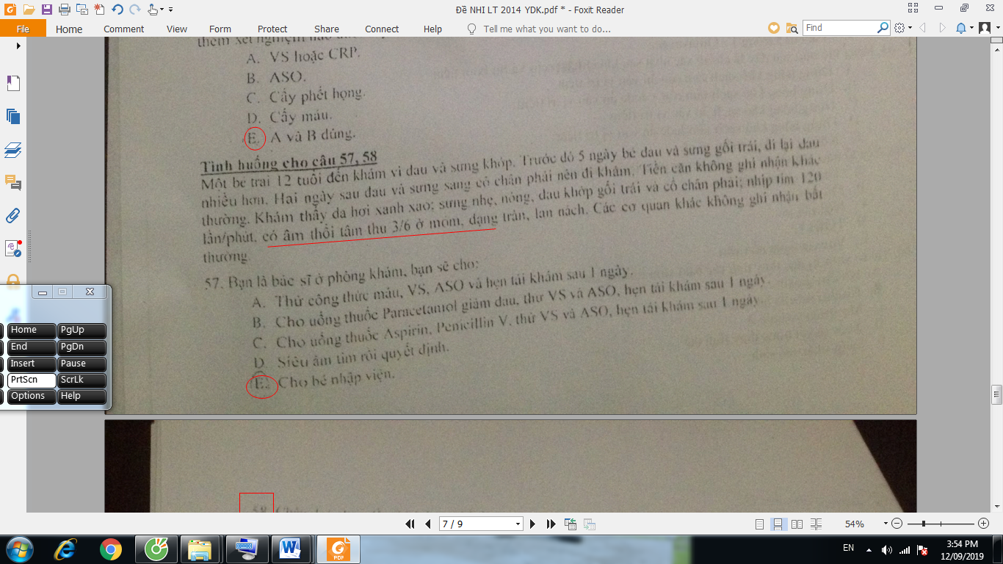

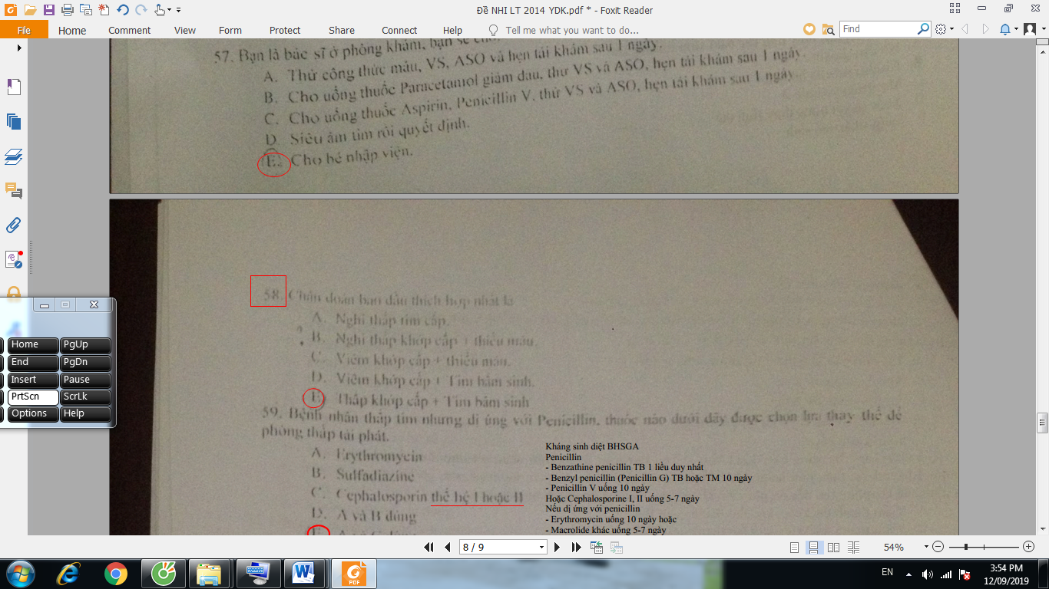

**FA**CCD Digoxin: BAV, HR chậm, TDMNT, BCTPD

Dấu hiệu ngộ độc sớm: HR chậm, ngoại tâm thu, nôn ói

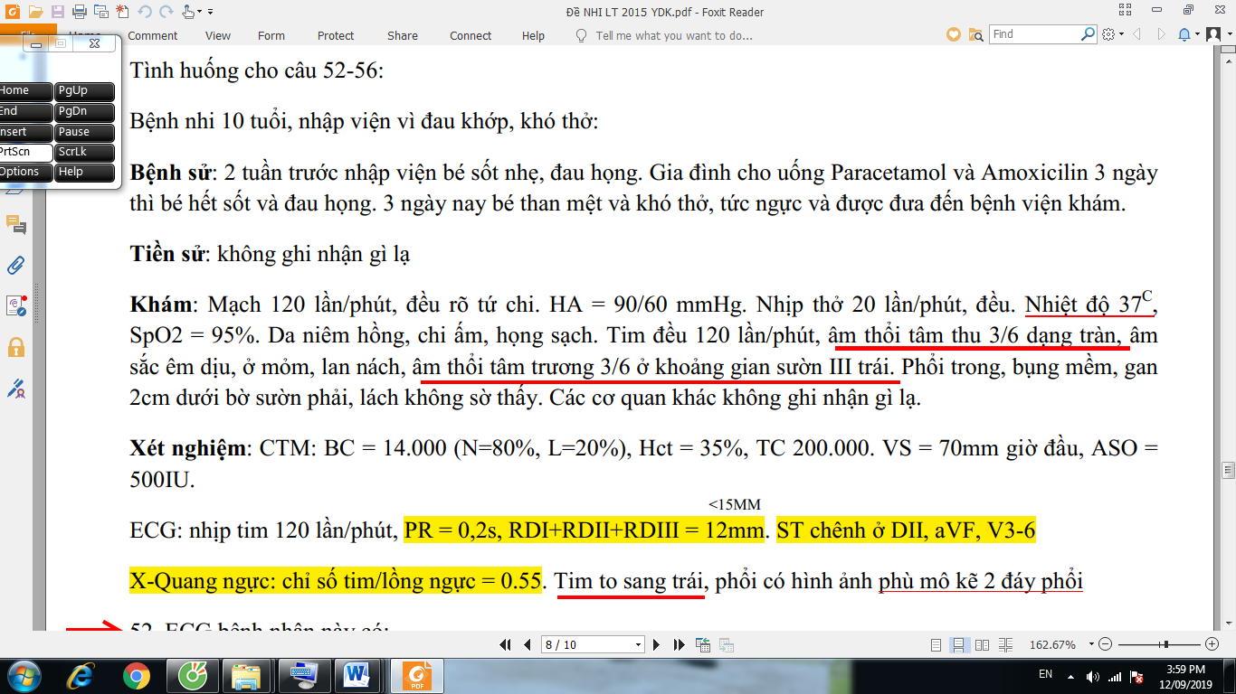

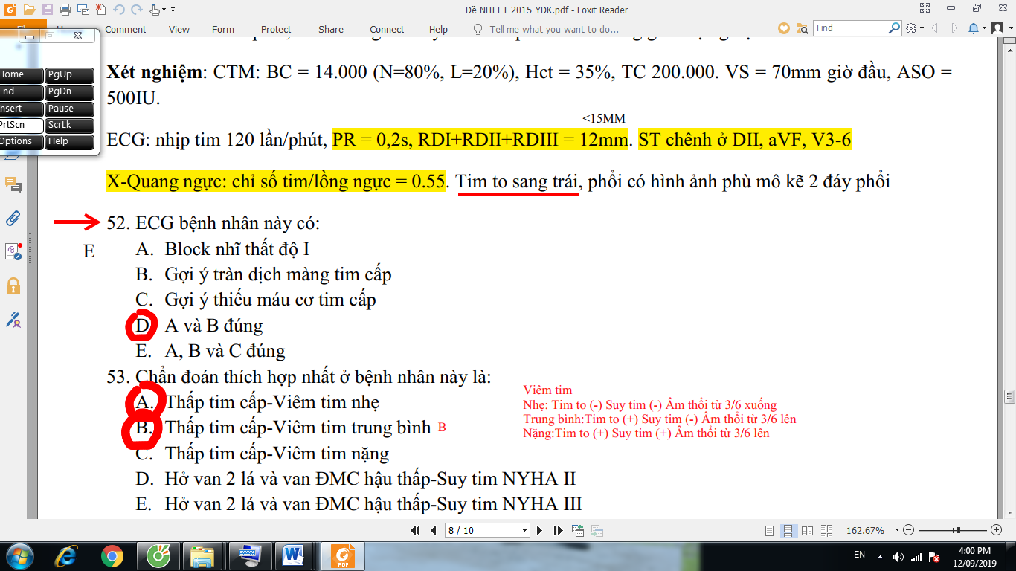

-BAV độ I: PR > 0.2s

-ST chênh lên lan tỏa: tràn dịch màng tim

-RD1 + RD2 + RD3 < 15mm: là tràn dịch màng tim làm điện thế thấp

-VS > 50mm giờ đầu thỏa tiêu chuẩn viêm

-Bé 10 tuổi chỉ số tim > 0.5 là to rồi

-Tim to: nhưng do tràn dịch màng tim

Dấu hiệu đánh giá đã mất bù trừ lực Frank starling?

A. Tim LS 6

B. Sung huyết phổi

C. Giảm tưới máu ngoại biên

D. Ab đúng

E. All

Đề chuyên khoa

[ CK1 2010] Tật tim bẩm sinh nào dưới đây có khả năng gây suy tim:

A. Còn ống động mạch

B. Hẹp eo động mạch chủ

C. Đứt đoạn động mạch chủ

D. A và B đúng

**E.** **A, B và C đúng**

[ CK1 2011] Sự co ngắn của cơ tim phụ thuộc các yếu tố sau, ngoại trừ:

a. Tiền tải

b. Hậu tải

c. Tần số tim

d. Sức co bóp cơ tim

[ CK1 2011] Yếu tố nào không giúp làm tăng sức co bóp cơ tim:

a. Hệ giao cảm (giai đoạn đầu)

b. Digoxin

c. Dobutamin

d. Toan hóa máu, tăng CO2

[ CK1 2011] Các yếu tố ảnh hưởng đến tiền tải, ngoại trừ:

a. Mất đồng bộ nhĩ thất => giảm tiền tải

b. Áp lực lồng ngực tăng => máu về tim phải tăng

c. Áp lực khoang màng tim tăng => tiền tải giảm

d. Tiêu chảy mất nước => tiền tải giảm

e. Tất cả đều đúng

[ CK1 2011] Bé trai 6 tuổi, tiền căn phát hiện hở van động mạch chủ với lớn thất trái, lần này nhập viện vì 2 ngày nay bé thở mệt khi chạy giỡn trong nhà (bình thường chạy tương tự không sao), bé được chẩn đoán suy tim giai đoạn C, điều trị thích hợp lúc này alf:

a. UCMC + lợi tiểu thiazide

b. UCMC + Spinorolacton

c. UCMC + digoxin

d. UCMC + b-blocker

[ CK1 2011] / Tác dụng của digitalis trên tim:

a. Tăng có bóp cơ tim

b. Tăng dẫn truyền nhĩ thất

c. Không ảnh hưởng nhịp xoang

d. Tất cả đều đúng

[ CK1 2011] Điều trị digoxin, chọn câu sai:

a. Giảm liều khi suy thận

b. Liều duy trì = 1/4-1/3 liều tấn công

c. Triệu chứng chủ yêu gợi ý ngộ độc digoxin ở trẻ em là rối loạn nhịp tim

d. Không câu nào sai

[ CK1 2011] Dấu hiệu ngộ độc sớm của digoxin:

a. ST xẹp nhiều

b. PR dài hơn bình thường trên 50%

c. Thỉnh thoảng có ngoại tâm thu

d. Tất cả đều đúng

[ CK1 2011] Dấu hiệu ngộ độc digoxin toàn phát:

a. ST xẹp hình chén

b. Block nhĩ thất độ 3

c. Sóng T đảo ngược

d. Nhịp nhanh trên thất

e. b và d đúng

f. a và c đúng

g. Tất cả đúng

[ CK1 2011] Điều trị suy tim cấp ở trẻ sơ sinh do bệnh tim bẩm sinh có luồng thông trái phải, ngoại trừ:

a. Furosemide

b. Thông khí phổi: tăng thông khí, nâng SpO2

c. Nên tránh oxygen toàn thân

d. Digoxin

[ CK1 2011] Thuốc dãn mạch nào chỉ gây dãn động mạch đơn thuần:

a. Captopril

b. hydralazine

c. Nitroprusside

d. Isosorbid dinitrate

[ CK1 2011] Suy tim ở trẻ nhũ nhi có TBS thường xuất hiện vào thời điểm nào?

a. **0-2 tháng tuổi.**

b. 2-6 tháng tuổi.

c. 6-12 tháng tuổi.

d. 12-24 tháng tuổi

e. 2-3 tuổi.

# **[ CK1 2016]**

Khám thấy da xanh, chi mát, phục hồi tuần hoàn da đầu chi 4s. Mạch chi trên nhỏ, nhẹ, bắt được, 190l/p, mạch bẹn không bắt được. Thân nhiệt 36C. Thở đều 70l/p, rút lõm ngực. SpO2 92% (tay P), 88% (chân). Tim đều rõ 190l/p, T2 mạnh ở KGS II trái, không nghe âm thổi. Phổi ran ẩm 2 phế trường. Gan 3,5cm dưới bờ sườn P. Thóp phẳng. Tỉnh, không dấu TKĐV.

ECG: nhịp nhanh xoang. XQ ngực thẳng: bóng tim to sang trái, phổi ứ huyết.

1. Chẩn đoán được nghĩ tới nhiều nhất là

A. Cao áp phổi tồn tại

B. Cao áp phổi nguyên phát

C. Còn ống động mạch – Cao áp phổi nặng

**D.** **Hẹp eo động mạch chủ - Suy tim nặng**

2. SpO2 chi trên khác chi dưới ở bệnh nhân này gợi ý:

A. Tăng áp động mạch phổi

B. Còn ống động mạch với shunt P-T

**C.** **Tật TBS lệ thuộc ống động mạch**

D. Tật TBS không lệ thuộc ống động mạch

3. Xử trí nội khoa phù hợp là

A. Thở oxy ẩm qua cannula

**B. Truyền prostaglandin E1**

C. Dobutamin TTM, furosemide

**D.** A, B, C đúng

# **Đề khác**

1. Dấu hiệu sớm nhất của suy tim trên X-quang:
2. Tim to
3. Kerley
4. Rốn phổi đậm.
5. Cánh bướm
6. TDMP.

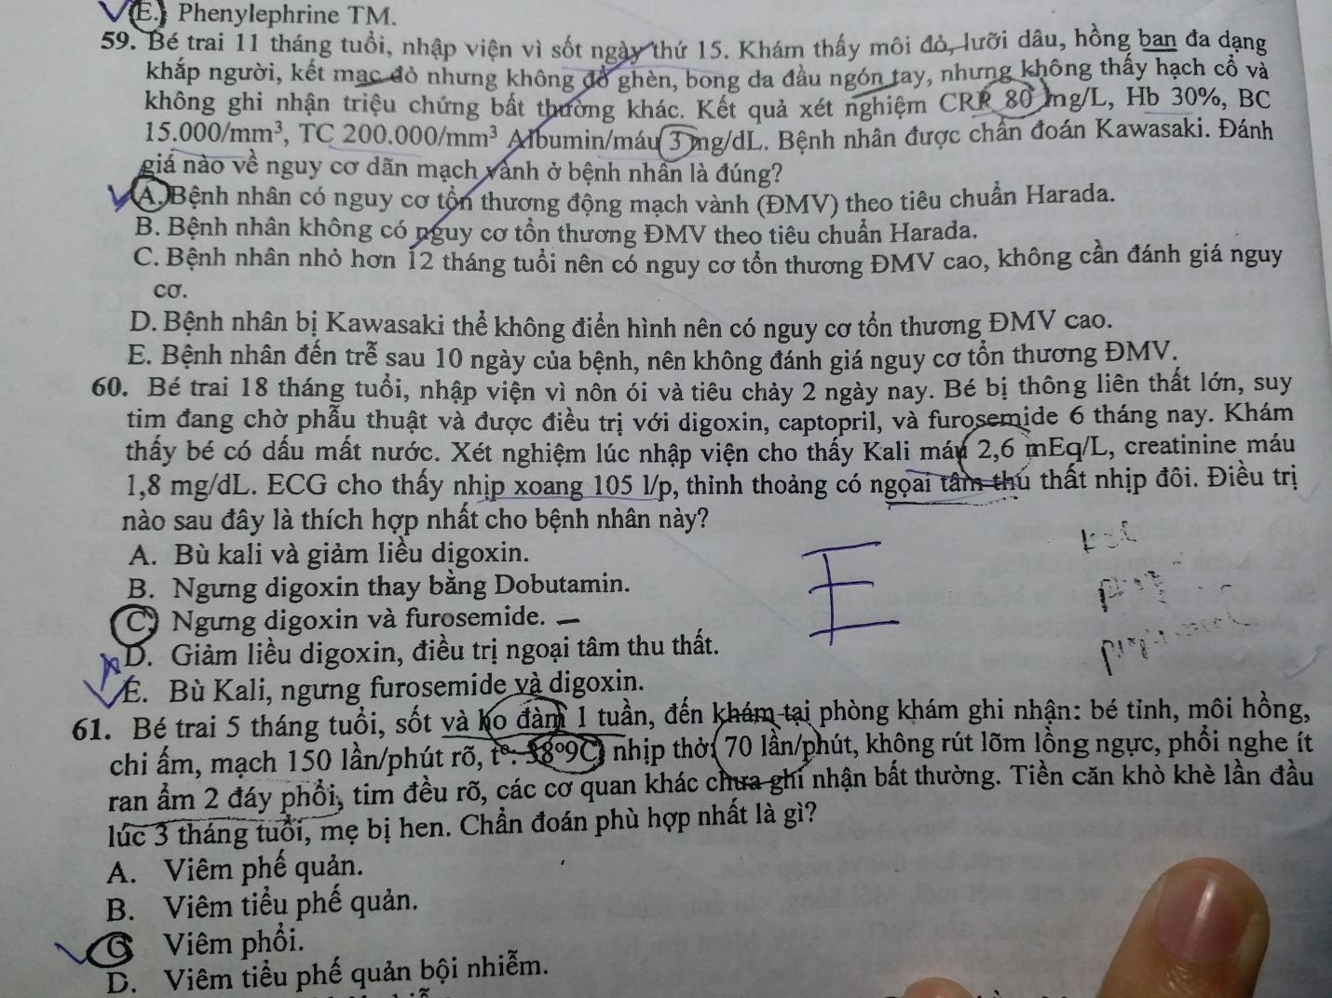

-Dấu hiệu ngộ độc Digoxin: YTTL (hạ K, Canxi TTM, hạ Mg)

.Tiêu hóa: chán ăn, nôn

.TK: mệt mỏi, nhức đầu, **yếu cơ**

.Mắt: giảm thị lực, nhìn màu xanh, vàng, sợ ánh sáng

🡪Không thường gặp ở TE, chỉ chủ yếu là RLN (NTT thất nhịp đôi). RLN với mọi hình thức ở trẻ đang dùng Digoxin phải cảnh giác khả năng ngộ độc Digoxin

🡪Ngộ độc Digoxin mạn: suy tim nặng lên

-Xử trí ngộ độc Digoxin:

.**Ngưng ngay Digoxin**

.Đo Digoxin máu, K-Mg-Ca. Theo dõi HR, ECG

.Nếu TC nhẹ và K bình thường 🡪 Chỉ theo dõi, TC sẽ mất sau 12h-24h

.Nếu TC nặng hoặc K giảm 🡪 **Bù KCl** nếu không có BAV 2-3 VÀ CN thận bình thường

.BAV, loạn nhịp nhanh, RLN thất 🡪 Phenyltoin (Dilantin)

.Ngoại tâm thu, VT 🡪 Propranolol. NTTT có thể cho Lidocaine

.Nhịp thất chậm (chậm xoang hoặc block tim) 🡪 Atropine

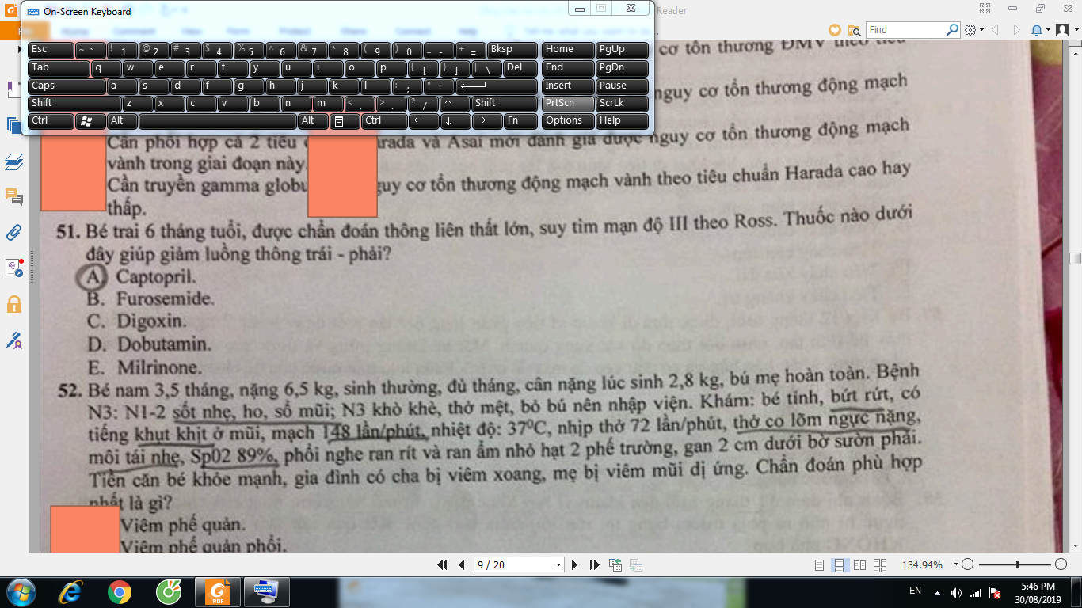

-I: không triệu chứng

-II: thở hơi nhanh hoặc VMH khi bú ở nhũ nhi. KTGS ở trẻ lớn

-III: **thở rất nhanh** khi bú ở trẻ nhũ khi. KTGS nhiều. Thời gian bú lâu + **chậm tăng trưởng**

-IV: có triệu chứng cả khi nghỉ (thở rên, VMH, thở nhanh, CLN)

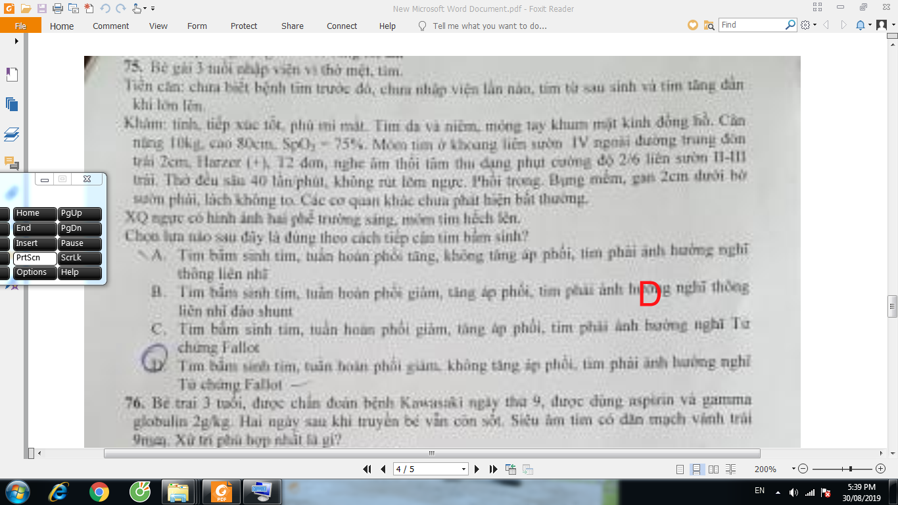

-Mỏm tim bình thường:

.Đến 2t: KLS 4, 2cm ngoài đường trung đòn

.2-7t: KLS 5, 1cm ngoài đường trung đòn

.Hơn 7t: KLS 5, có thể vào trong đường trung đòn 1cm

-ATTT KLS 2 P: DMC

-ATTT KLS 2-3 T: hẹp DMP

-Giảm tuần hoàn phổi: khum mặt kính đồng hồ, thở đều sâu, không co lõm ngực, phổi trong. XQ: phế trường tăng sáng. Ngoài ra còn đa hồng cầu, nhiễm trùng HHT tái đi tái lại, Hct tăng



-Ưu tiên là ECG để coi biến chứng rối loạn nhịp???

-Tại sao không làm XQ ngực thẳng???

-**VS/CRP/ASO luôn luôn phải có do đây là tiêu chuẩn chẩn đoán thấp khớp cấp 🡪 Câu C**

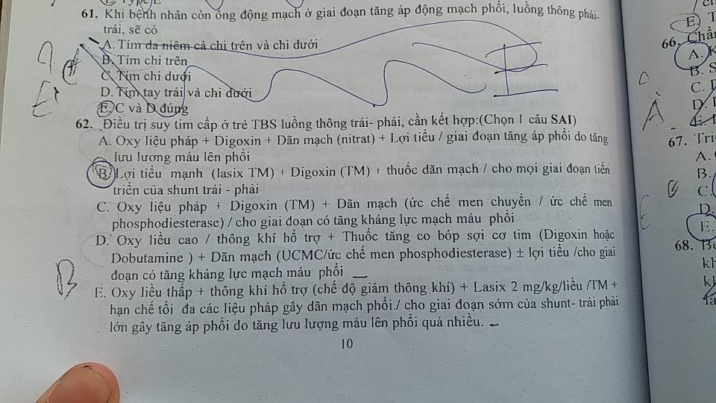

-Giai đoạn sơ sinh: TAP là do tăng lưu lượng máu lên phổi

.Furosemide 2 mg/kg/liều

.Digoxin (có thể hoặc không)

.Oxygen toàn thân nên tránh do Oxy có tác dụng giãn mạch máu phổi và co mạch hệ thống. Hạn chế tối đa các biện pháp làm giãn mạch phổi

.TKCH với chế độ giảm thông khí: làm tăng R mạch máu phổi

.**Tuy nhiên nếu SHH thì phải cho Oxy liều thấp, có thể phối hợp Nitrate (dãn TM, không dãn động mạch)**

-**Bé không phải sơ sinh** 🡪 TAP là do co mạch phổi là chính, điều trị bằng Digoxin – UCMC – TLT

.Có thể dãn mạch bằng ức chế PDE5

.Oxy có thể cho

.Dobutamine/Digoxin

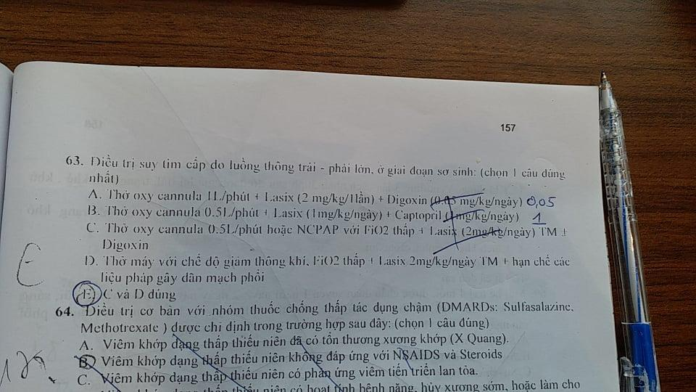

-Oxy cannula 1 l/ph là liều cao với trẻ sơ sinh rồi 🡪 Tránh

-Không dùng Captopril do sai cơ chế bệnh

-Lasix: 2 mg/kg/ngày (**thuộc**)

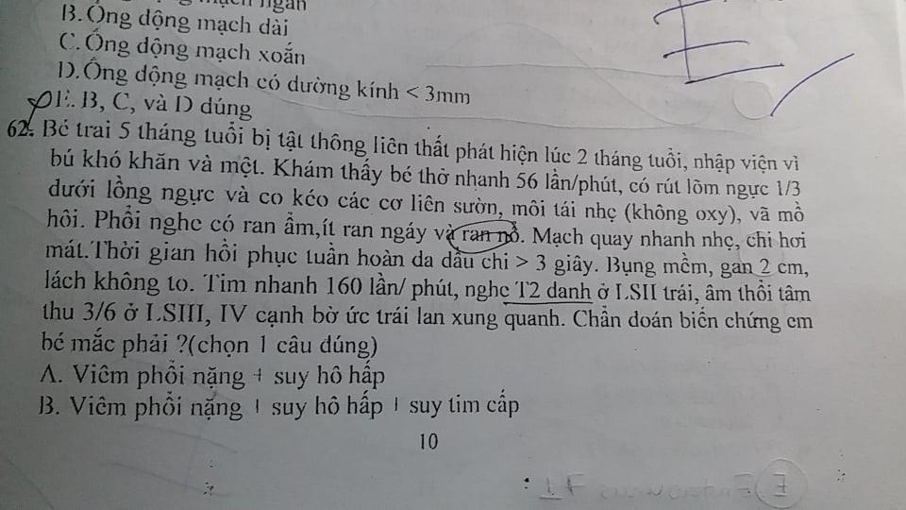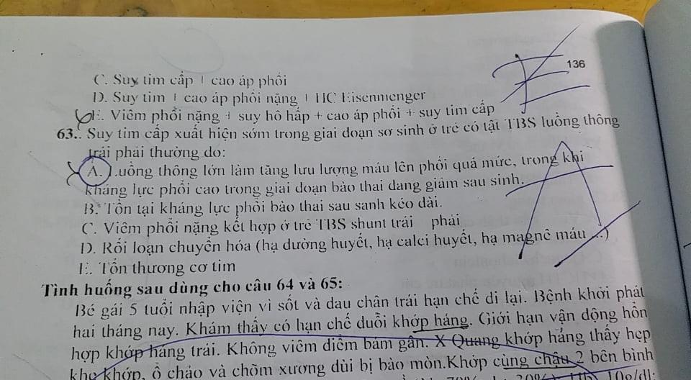

-VP nặng: co kéo cơ liên sườn, rale nổ

-Suy hô hấp: môi tái nhẹ (không Oxy), hoặc thở nhanh, co kéo cơ cũng là suy hô hấp rồi

-TAP: T2 đanh ở KLS II trái

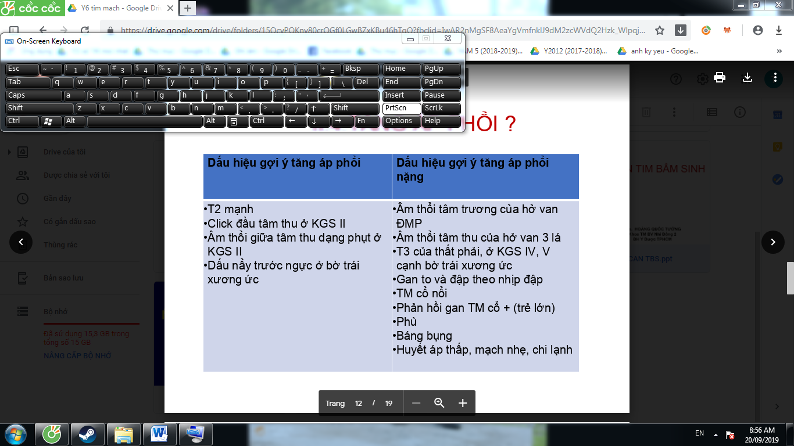

-Suy tim cấp: giảm đột ngột CLT, gây HHA mà không có phù

.OAP

.Sốc tim: vã mồ hôi, M nhanh nhẹ, chi mát, CRT > 3s, HR 160 l/ph

.Đột tử do tim

-Suy tim mạn khi loại trừ 3 bệnh cảnh của suy tim cấp, và có phù



-Luồng thông quá mức lên phổi trong khi R phổi cao đang giảm sau sinh

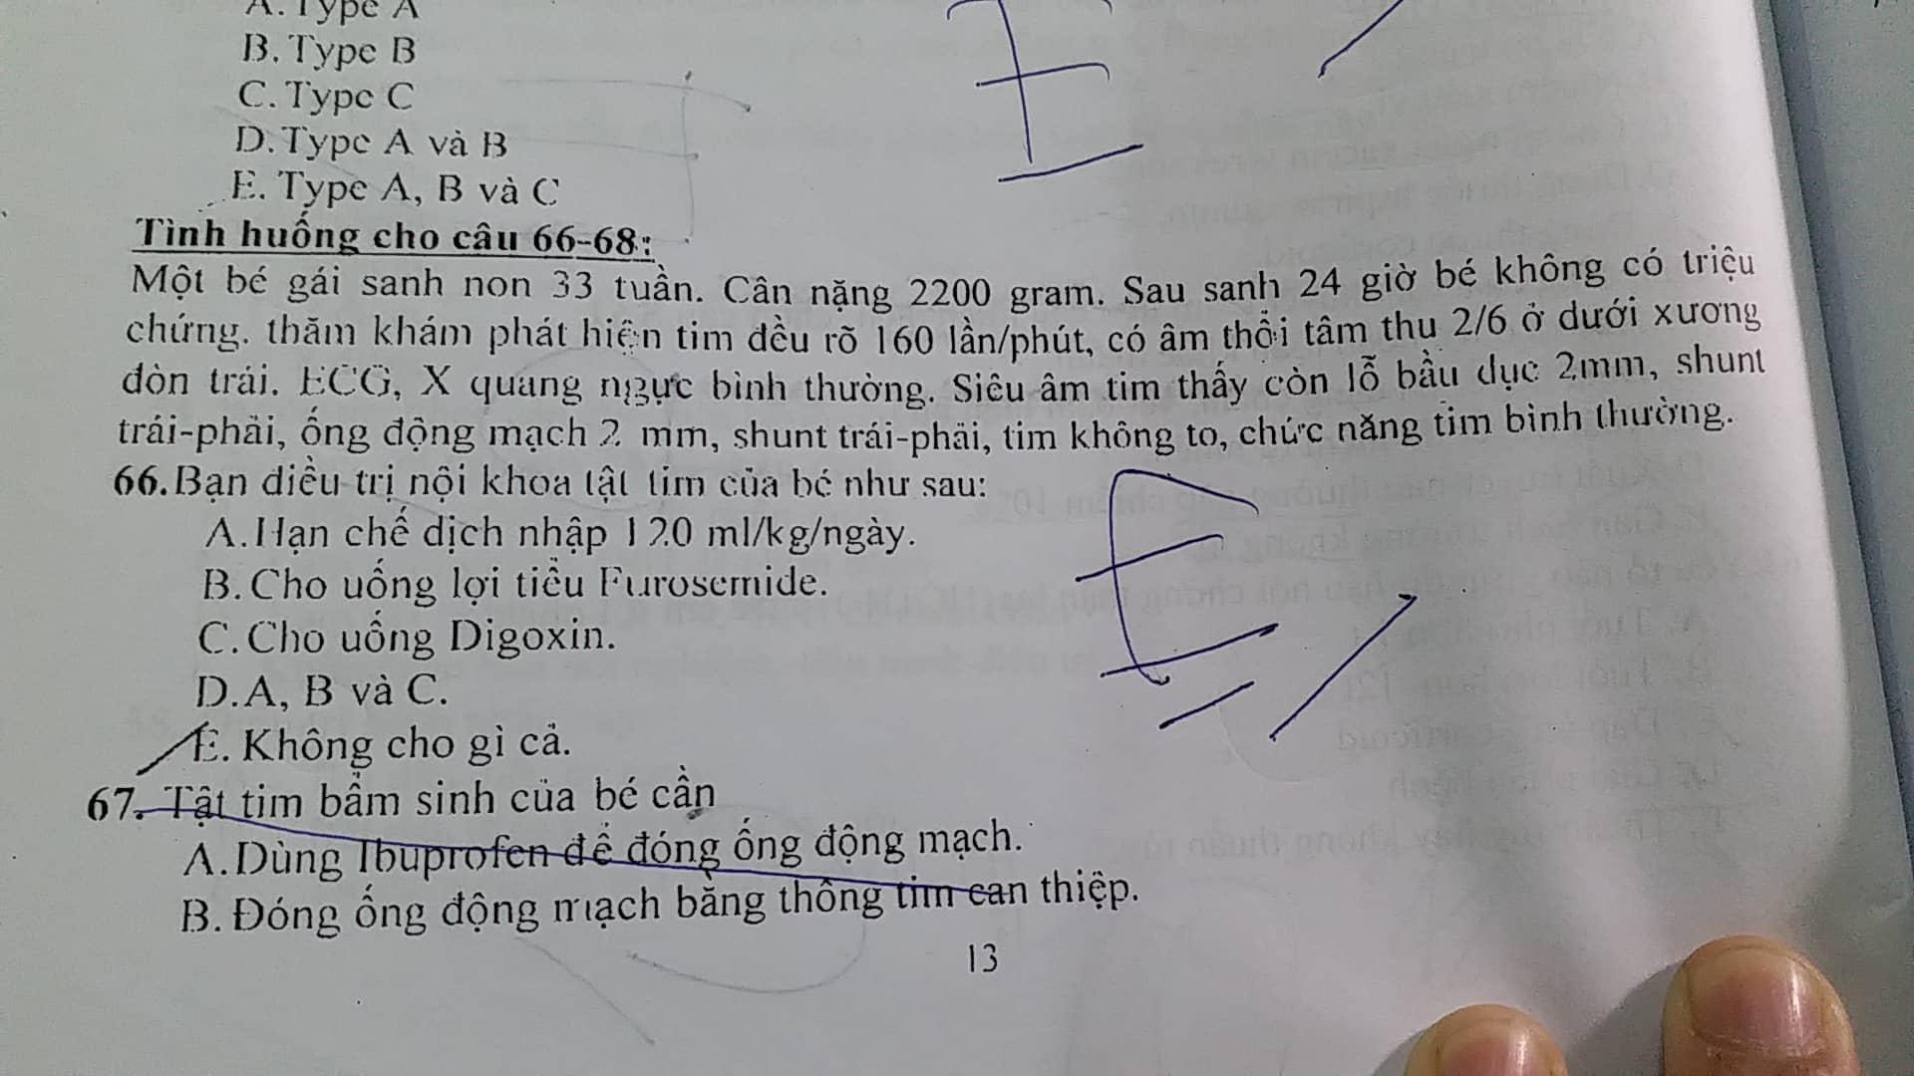

ĐIỀU TRỊ HF CÔ PHÚC <KHÔNG LIÊN QUAN CÂU NÀY>

-Dãn mạch nên cho do luôn có lợi

-Digoxin: cho khi chắc chắn rằng có giảm sức co bóp co tim, thể hiện bằng HR rất nhanh (đã loại trừ nguyên nhân khác) hoặc HHA

-Furosemide: cho khi có TC quá tải (khó thở, thở nhanh…, tim to, ho…)

-Đầu cao

-FiO2 40-50%, NCAP nếu HF nặng

-150-160 kcalo/ngày, sản phẩm năng lượng cao, chia nhỏ bữa ăn, sonde DD nếu không đáp ứng (khó thở…)

-Trẻ lớn cần giảm NaCl < 0.5 g/ngày và giảm nước, trẻ nhỏ thì không (phù thì cho TLT)

-Cân bệnh nhi mỗi ngày trong BV

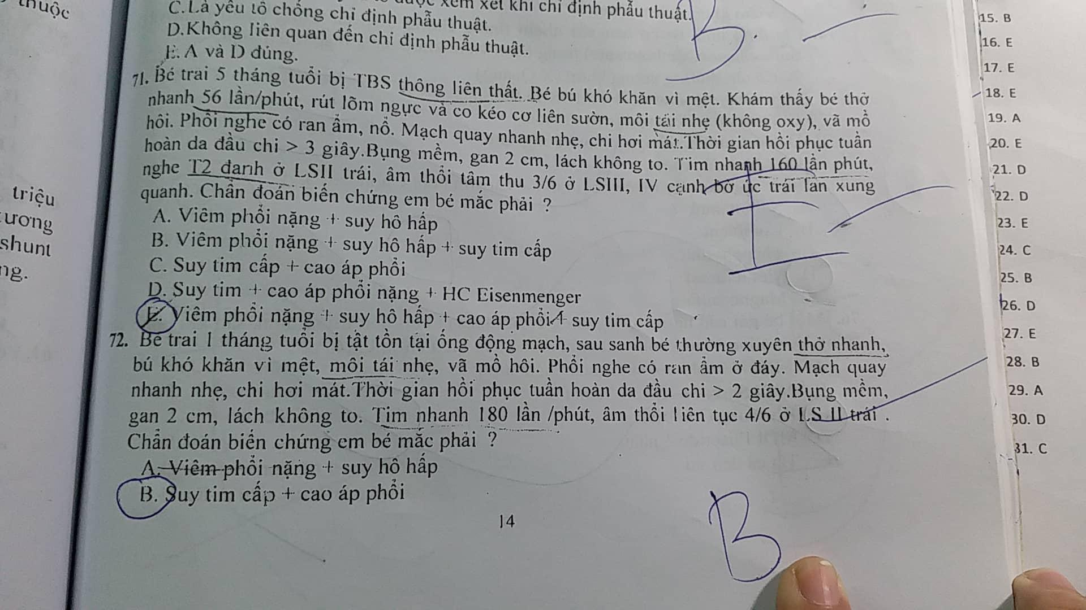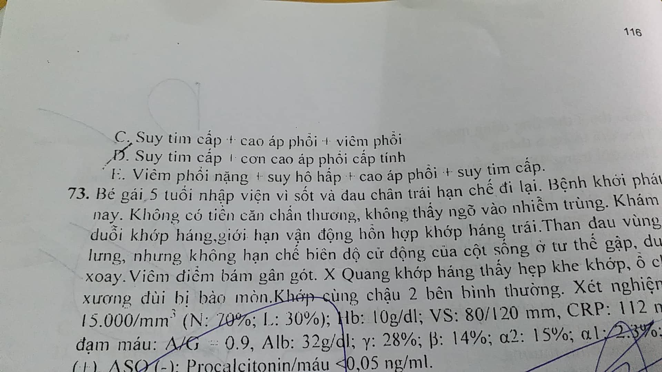

-Suy tim: thở nhanh, môi tái, vã mồ hôi, rale ẩm đáy phổi, M quay nhanh nhẹ, chi mát, CRT > 2s, HR 180 l/ph

-TAP?????????????? 🡪 Câu này không có gì gợi ý TAP cả

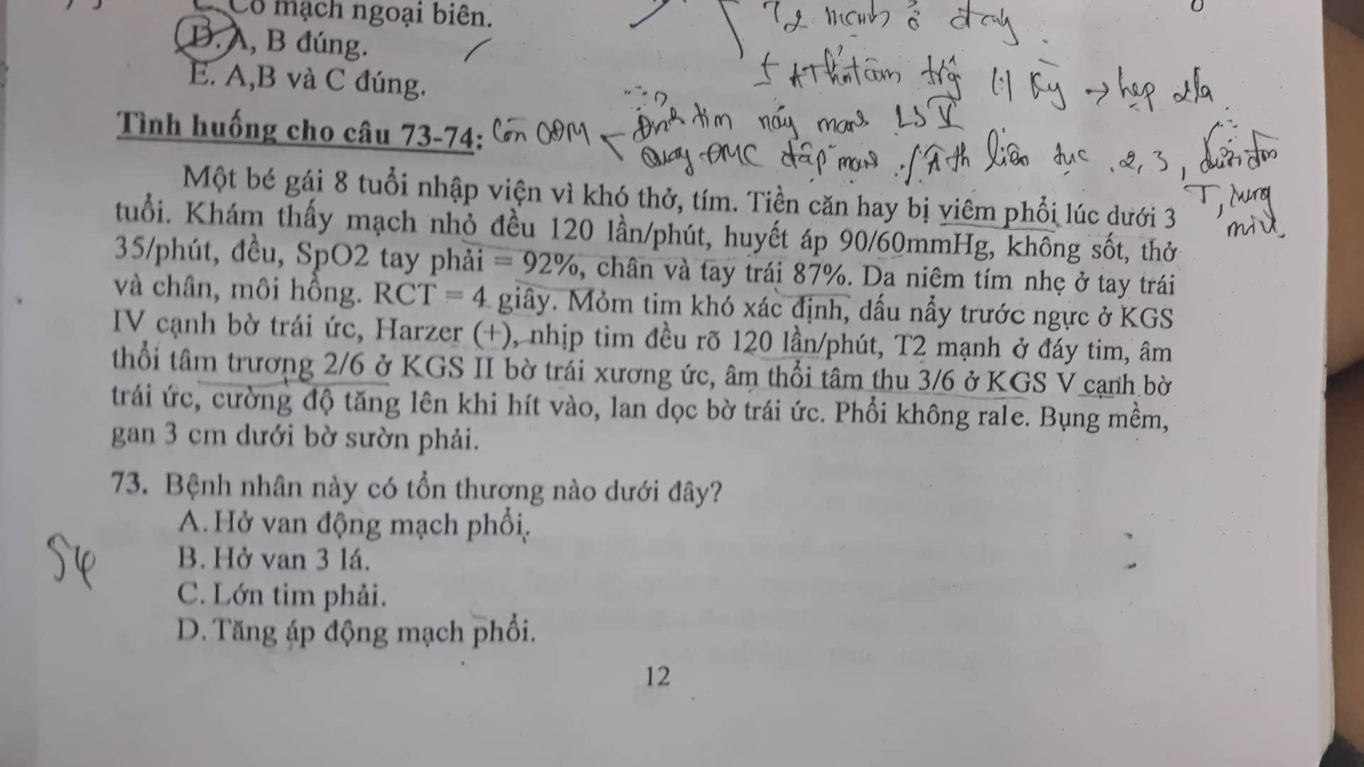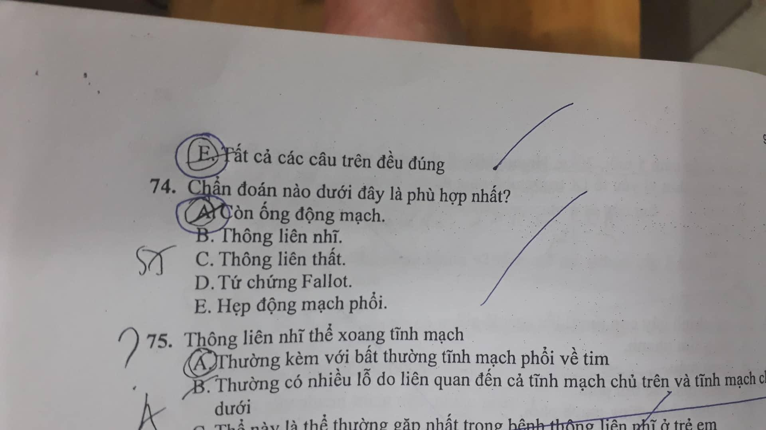

-Hở van DMP: ATTTr 2/6 KLS II trái xương ức

-Hở van 3 lá: ATTT 3/6 KLS 5 bờ trái xương ức, tăng khi hít vào, lan dọc bờ T xương ức

-TAP: T2 mạnh ở đáy tim, dấu nẩy trước ngực, Hạt dẻ (+), 1 đống âm thổi thứ phát do dãn thất phải, vòng van DMP…

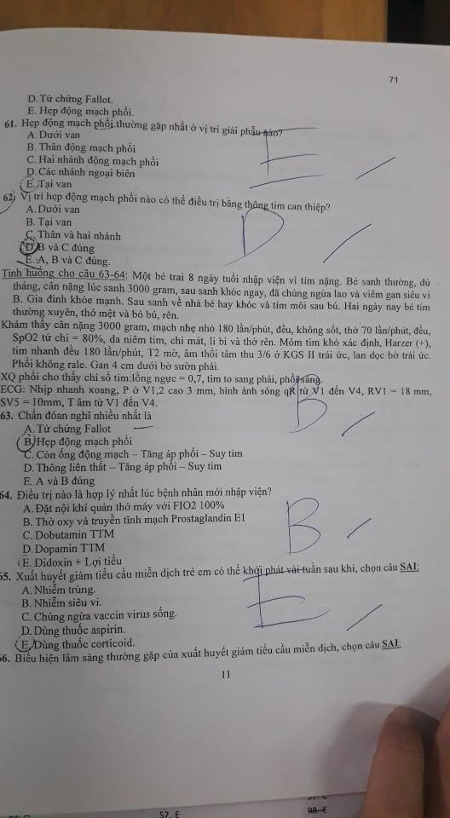

-Suy tim do tắc nghẽn đường tống máu của thất T: thiểu sản cung DMC, hẹp eo DMC, gián đoạn cung DMC:

.PGE1 giữ ODM

.**Oxy liều cao** nên tránh: do làm co ODM

.TKCH với chế độ giảm thông khí: làm tăng R mạch máu phổi giúp máu sang đại tuần hoàn tốt hơn qua ODM

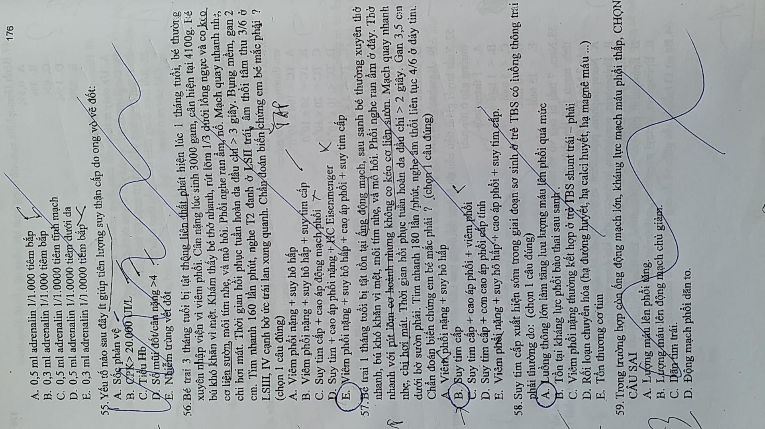

-**Thở mà co kéo cơ liên sườn thì là VP (chú ý chú ý)**

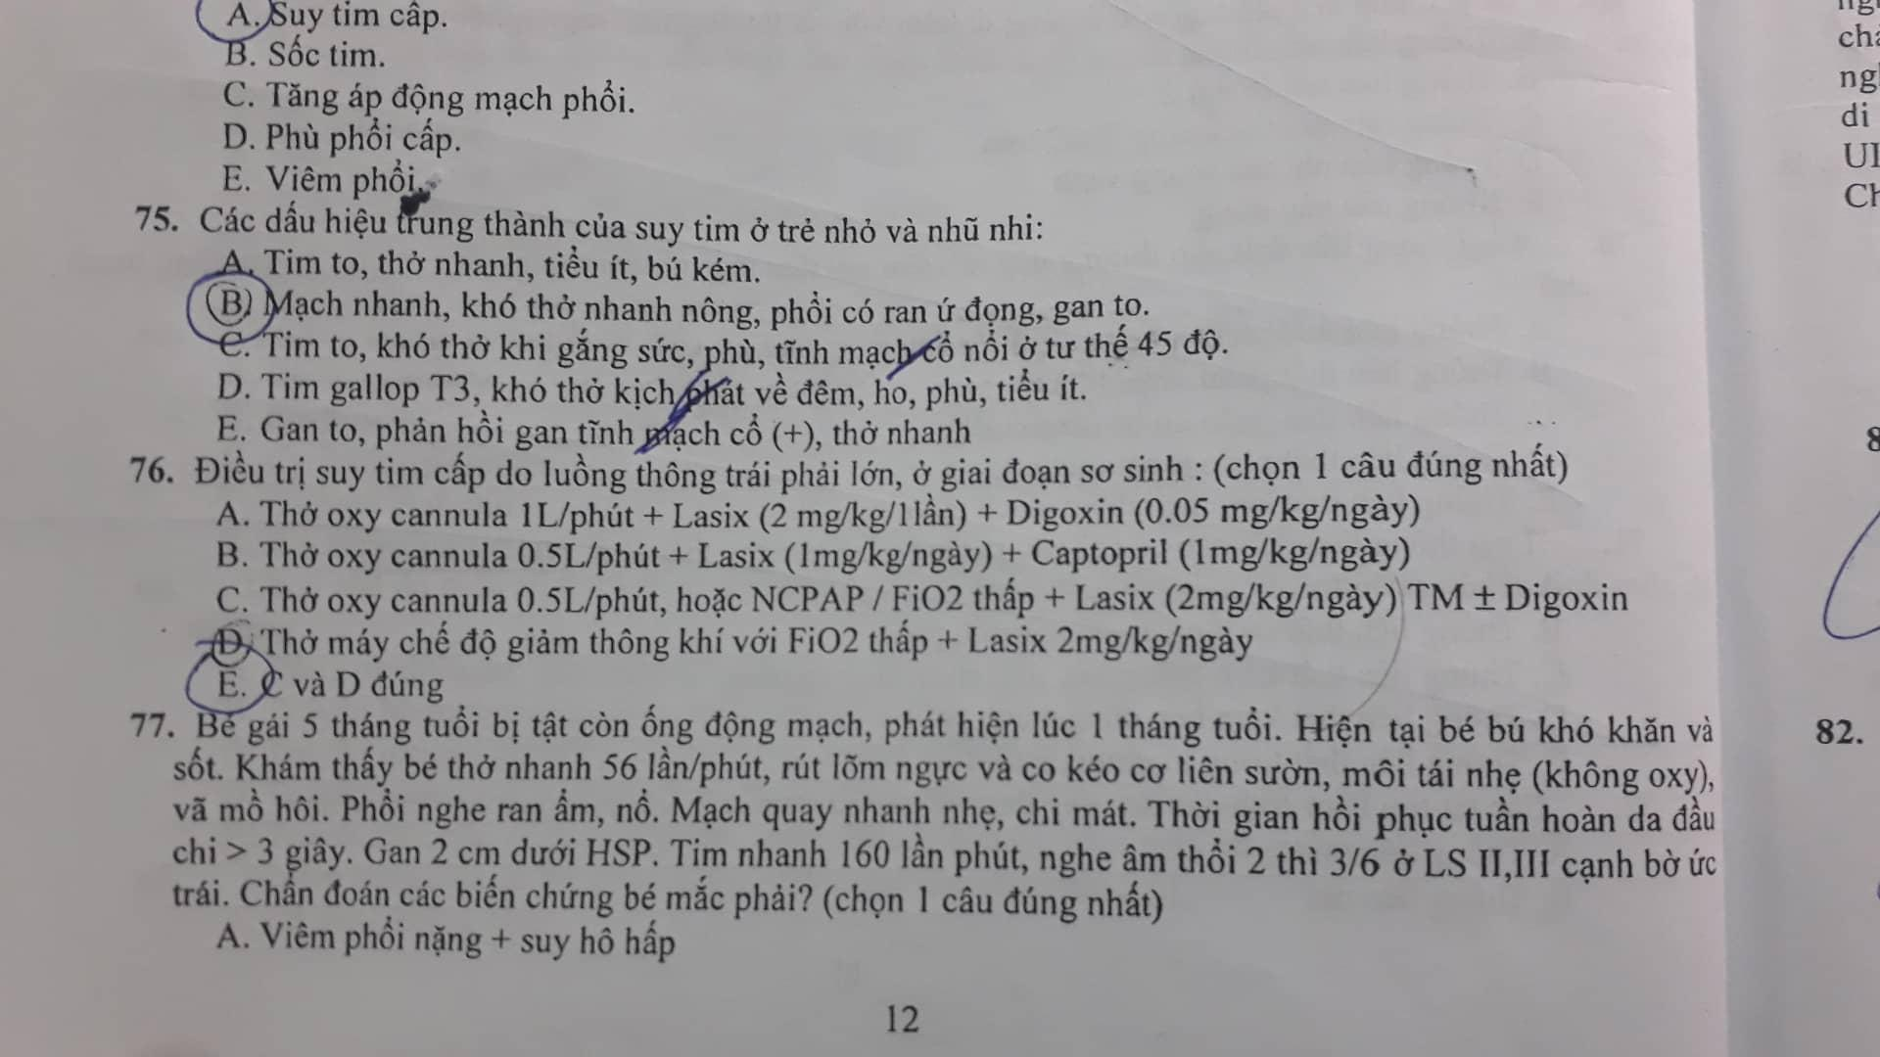

-Khó thở nhanh nông, mạch nhanh, rale phổi, gan to. Trẻ < nhũ nhi chỉ phân biệt bằng suy tim cấp/mạn, không phân biệt T-P-toàn bộ. Không dùng NYHA ở < nhũ nhi

-**Không có tim to**, bú kém, tiểu ít, TMCN, phù



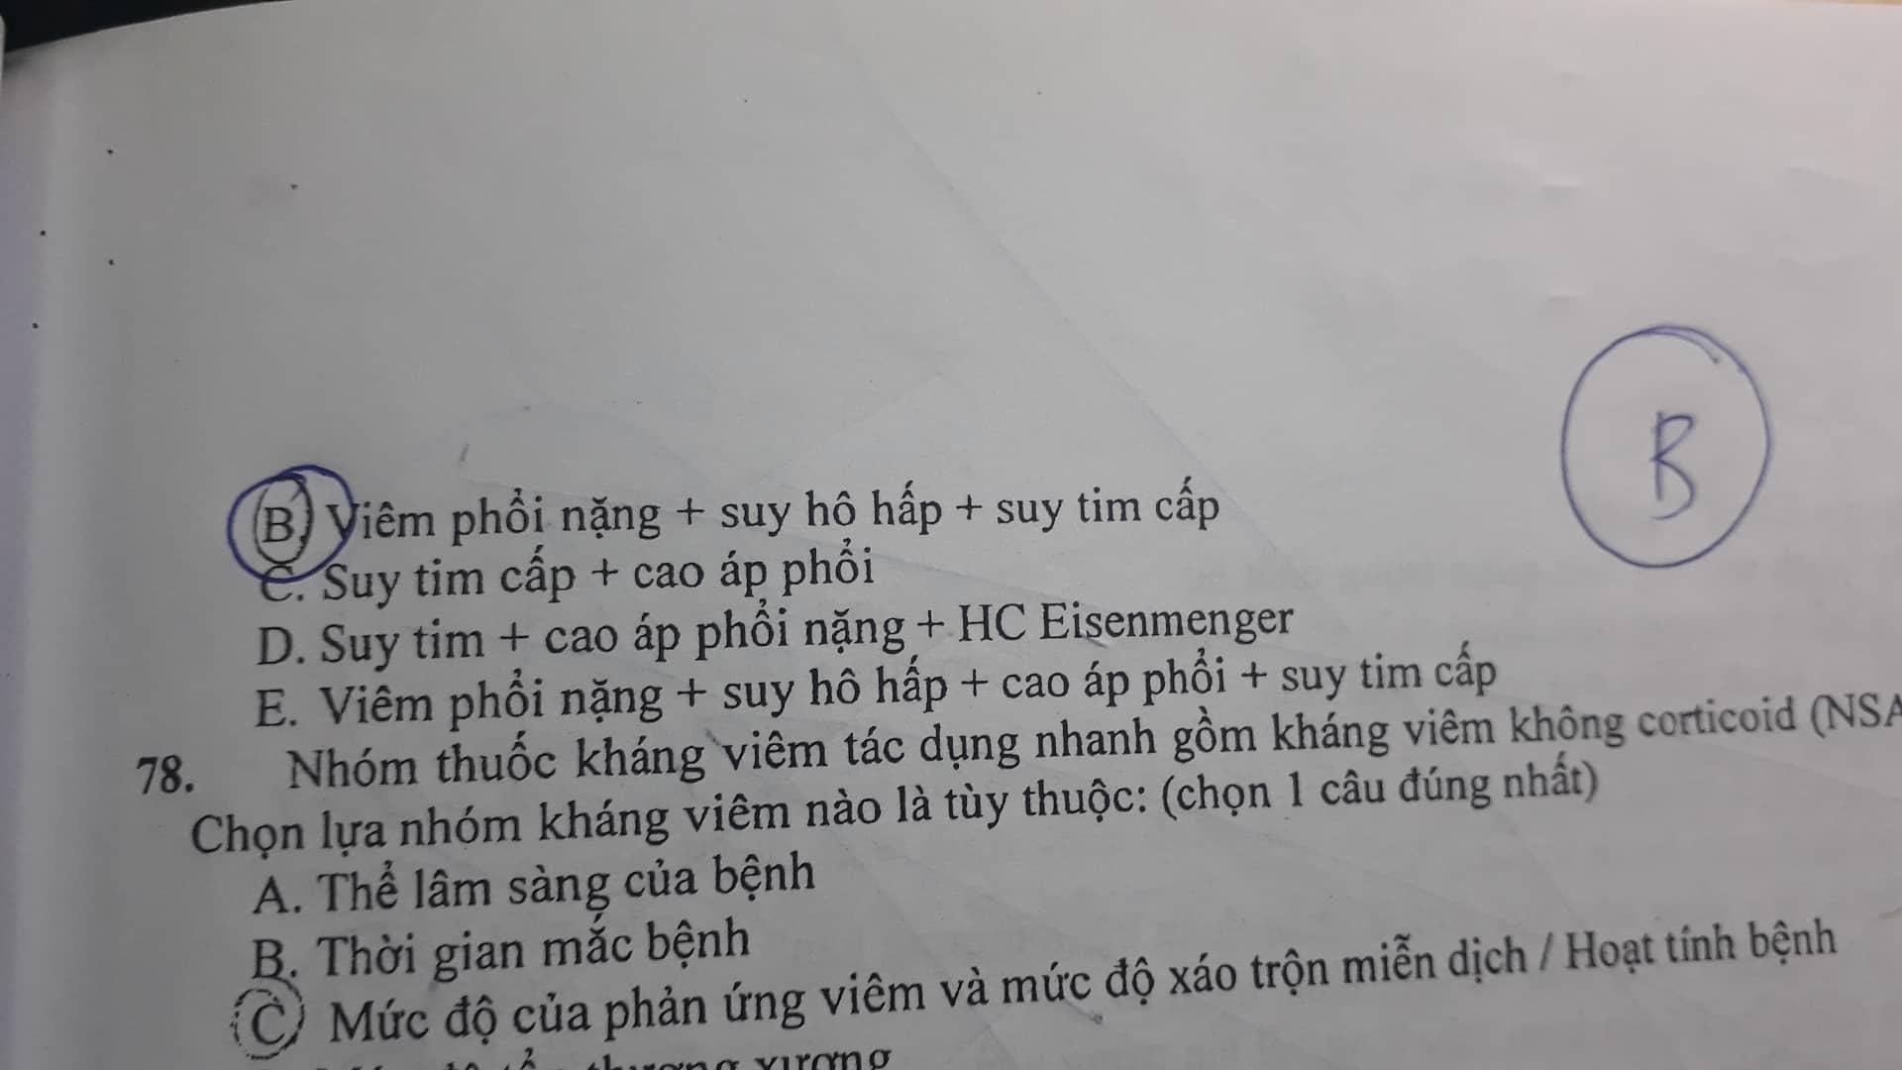

-Không có triệu chứng của tăng áp phổi

-Co kéo cơ liên sườn = VP. Mà VP khó thở = auto có suy hô hấp



-Suy tim cấp: tim 180 l/ph, co lõm ngực, T3 gallop, rale phổi

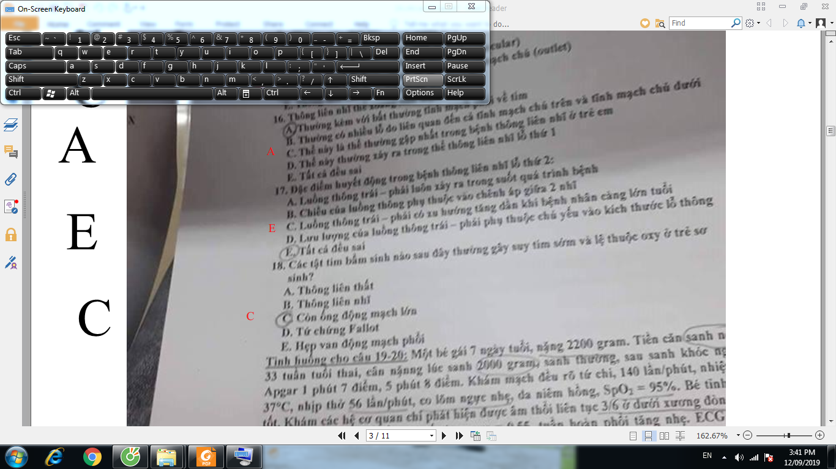

xxxxxxxxxxxxxxxxxxxxxxxxxxxxxxxxxxxxxxxxxxxxxxxxxxxxxxxxxxxxxxxxxxxxxxxxxxxxxx

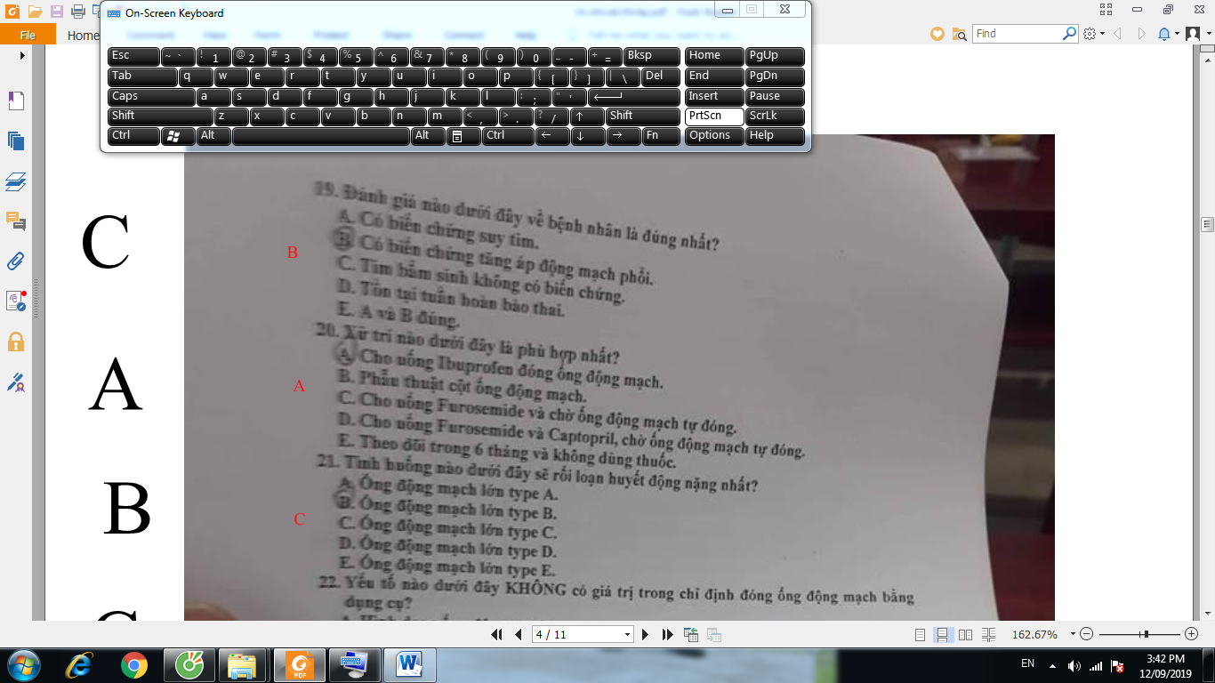

-**PAPs cut-off là 40 mmHg 🡪 Chọn câu C**



-Canxi máu = 4.2-5.3 mEq/l 🡪 chia 2 ra mmol/l

-**Suy giáp 🡪 Giảm chuyển hóa cơ thể 🡪 Ngộ độc Digoxin**

-**Chú ý nhịp nhanh bộ nối**

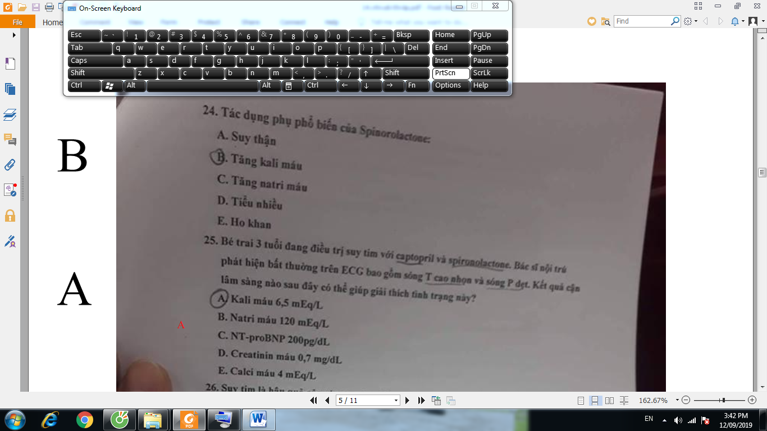

xxxxxxxxxxxxxxxxxxxxxxxxxxxxxxxxxxxxxxxxxxxxxxxxxxxxxxxxxxxxxxxxxxxxxxxxxxxxxx



-**T1 mạnh + rung tâm trương mỏm 🡪 Hẹp 2 lá**

-Bệnh van tim hậu thấp: di chứng của bệnh thấp để lại cho tim. Không có dấu hiệu viêm cấp, không sốt, không viêm khớp cấp, không viêm tim cấp (PR dài – ST – T do viêm cơ tim, ST chênh lên lan tỏa do TDMNT. XQ: tim to do viêm cơ tim hoặc TDMNT do thấp). WBC bình thường, VS không tăng. Thể hiện bằng:

.Hội chứng van tim

+HoHL, HoDMC: nếu cùng tồn tại thì gần như 100% do thấp

+HHL

.Suy tim

-Có cần làm ASO nữa không nhỉ?????



-**Chẩn đoán: thấp tim cấp do vừa tổn thương tim vừa tổn thương khớp nghi thấp**

-CCD Digoxin: BAV, HR chậm, TDMNT, BCTPD

-Dấu hiệu ngộ độc sớm: HR chậm, ngoại tâm thu, nôn ói



-BAV độ I: PR > 0.2s

-ST chênh lên lan tỏa: tràn dịch màng tim

-RD1 + RD2 + RD3 < 15mm: là tràn dịch màng tim làm điện thế thấp

-VS > 50mm giờ đầu thỏa tiêu chuẩn viêm

-Bé 10 tuổi chỉ số tim > 0.5 là to rồi

Định nghĩa suy tim?

-Tim không có khả năng bơm đủ máu để đáp ứng nhu cầu chuyển hóa của mô

-Bất thường hồi lưu TMP và TM hệ thống về tim không đủ

Dấu hiệu lâm sàng suy tim ở trẻ nhũ nhi? **Khó thở nhanh nông, nhịp tim nhanh, phổi ran, gan to**

Trẻ suy tim đang dùng Captopril, Diogxin, Furosemide đo ECG thấy block AV độ 3, BS nghĩ do Digoxin, thay đổi điều trị? **Thêm Atropin, giảm Digoxin**

-Ngưng ngay Digoxin

-Atropin 🡪 E, Dopamin, Isopropanferol

XQ giai đoạn sớm của suy tim? **Sung huyết các mạch máu gần rốn phổi???**

Trẻ SS có thể đột tử do suy tim do nguyên nhân sau, chọn câu sai?

**a)Thiếu máu**

b)Thiếu B1 (checked)

c)Hạ K

d)Hạ Ca

d)Hạ Mg

-Nguyên nhân chuyển hóa gây HF ở trẻ em: hạ đường huyết, toan chuyển hóa, thiếu Oxy, hạ Canxi máu, hạ Mg máu

-VitB1 thì trong sách có ghi, bài SDD cũng có ghi

-Hạ K ghi chỗ nào nhỉ????

Điều trị HF do viêm cơ tim?

-Nằm trong nhóm bệnh cảnh suy giảm CN tim kèm dãn các buồng tim 🡪 Phải loại trừ bất thường DMV T xuất phát từ DMP (kể cả phải thông tim, nếu SAT không thấy DMV và ECG không rõ)

-Viêm cơ tim có HF cấp:

.Furosemide

.Vận mạch: Dobutamin là thuốc được lựa chọn (ít RLN). Nếu **suy tim nhẹ** có thể cho Digoxin liều thấp nhưng cần cẩn thận vì cơ tim bị viêm rất nhạy với Digoxin

.Dãn mạch: cho sớm vì trong viêm cơ tim có tình trạng co vi mạch mạnh

+Cấp cứu: Trinitrine

+Captopril hoặc Risordan thay thế nếu có **suy tim nhẹ**

.Kháng đông dự phòng tắc mạch

-Bệnh cơ tim:

.Furosemide: cẩn thận

.Tăng co bóp cơ tim: Digoxin/Dopamin/Dobutamin

.Dãn mạch: UCMC/Risordan

.Kháng đông dự phòng tắc mạch

BN đang dùng Digoxin + Furosemide, loá mắt khi nhìn thấy ánh sáng, hỏi do cái gì? **Ngộ độc Digoxin**

Chọn câu đúng về ngộ độc Digoxin? **TE thường biểu hiện bởi tình trạng HF nặng lên**

Phương pháp theo dõi ngộ độc Digoxin tốt nhất trên trẻ đang dùng Digoxin + Furosemide + Captopril? **ECG**

Điều trị sốc tim bằng thuốc tăng co? (Chắc là hỏi suy tim có biến chứng sốc tim á)

a)Dopamine liều 5-10 mcg/kg/phút không phải là chọn lựa hàng đầu (**hàng đầu**)

b)Dobutamine liều…là lựa chọn hàng đầu (**Dobutamin sau Dopamin**)

c)CĐ khi suy tim hoặc sốc tim nặng

-Dopamin: 5-10 ug/kg/ph

-Dobutamine: 2.5-10 ug/kg/ph. Khi HF nặng hoặc sốc tim phối hợp 2 thứ

-Isoproterenol: nhịp chậm, suy tim kèm tăng hậu tải nặng (do nó có tác dụng beta2 gây dãn mạch ngoại biên), kể cả thất P-T

-Phác đồ nhi đồng 1 (**của cô Phúc ghi nên cứ học đi**)

+HF kèm HHA thì do Dopamin. Dobutamin khi thất bại Dopamin/OAP/BCT

+Chống chỉ định Digoxin: BAV 2-3, HR chậm, TDMT, BCTPD

+Ngộ độc sớm: ói, HR < 100 l/ph, ngoại tâm thu

-Sốc tim: Dobu / PDE5 trước

Tăng lưu lượng máu lên phổi với giảm lưu lượng máu lên phổi?

-Tăng: VP tái đi tái lại, co lõm ngực, rale phổi, khò khè, thở nhanh, rale ngáy rít

-Giảm: thở nhanh sâu, NTHHT tái đi tái lại, ngón tay dùi trống, đa HC, móng tay khum

Bé gái 10 tuổi, đau họng 2 tuần, khó thở nhập viện. Khám: khó thở nằm đầu cao. Mạch: 120 l/p, HA 95/60, chi mát, CRT 3s, tim LS 6 ngoài đường trung đòn, mỏm ATTT 3/6, ATTTr 3/6 LS 3 trái, P2 mạnh, gan 2cm dưới sườn. Hỏi?  
 Chẩn đoán?  
 **A. Viêm tim do thấp tim cấp**  
 B. Bệnh van tim hậu thấp  
 Phân dộ suy tim?  
 A. NYHA 1  
 B. NYHA 2  
 C. NYHA 3  
 D. NYHA 4  
 **E. Suy tim cấp** (NYHA dùng cho phân độ suy tim mạn, chỉ ở trẻ lớn)  
 Thuốc dùng?  
 **A. Digoxin liều tấn công**  
 B. Digoxin liều duy trì  
 C. Dobutamin  
 D. Dopamin  
 Thuốc sử dụng giảm sung huyết?  
 A. Lasix  
 B. Captopril  
 C. Digoxin  
 **D. A,b đúng**  
 E. All  
 Cơ chế gây suy tim?  
 A. Quá tải dịch  
 B. Giảm co bóp cơ tim  
 C. Tăng hậu tải  
 **D. A,b đúng**  
 E. All  
 Dấu hiệu đánh giá đã mất bù trừ lực Frank starling?  
 A. Tim LS 6  
 **B. Sung huyết phổi**  
 C. Giảm tưới máu ngoại biên  
 D. Ab đúng  
 E. All  
 Dinh dưỡng trong trẻ suy tim?  
 **A. Dùng sữa công thức năng lượng cao**  
 B. Mỗi cữ bú kéo dài hơn 20’  
 C. Dùng núm vú lỗ nhỏ, cứng hạn chế sữa ra  
 Trẻ đang dùng lợi tiểu Digoxin nhìn thấy ánh vàng, XN nào sau đây phù hợp?  
 **A.Giảm Kali** B.Giảm Calci  
 C.Giảm Na  
 Giảm 30-50% Digoxin khi dùng chung với?   
 A. ACEI  
 B. Furosemide  
 **C. Canxi Gluconate**  
**Điều trị HF có shunt T-P nhưng áp lực ĐMP gần bằng áp lực ĐMC? Điều trị nhưng tăng áp phổi: Lợi tiểu, thở O2, dãn mạch không chọn lọc, kháng đông ??????????????????????????????????????????????????????????????????????**

# 

# 

# 

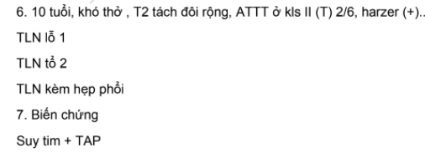

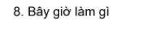

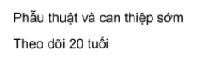  
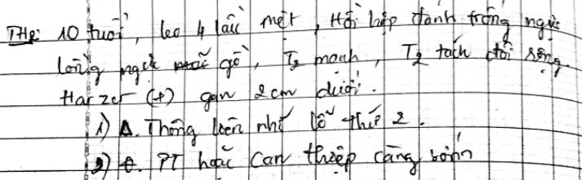

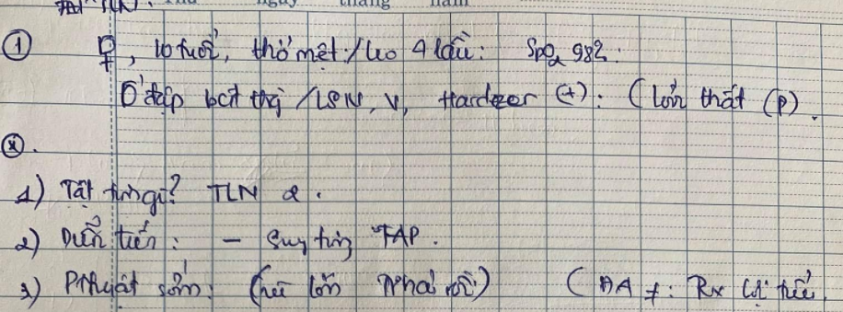

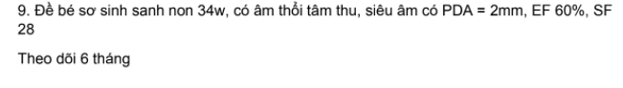

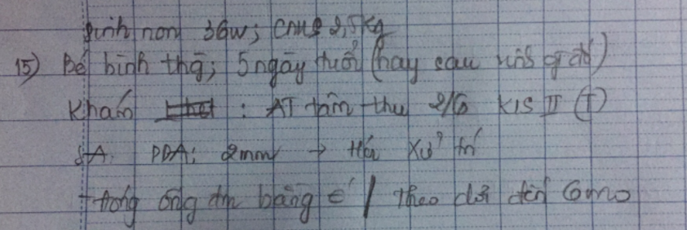



**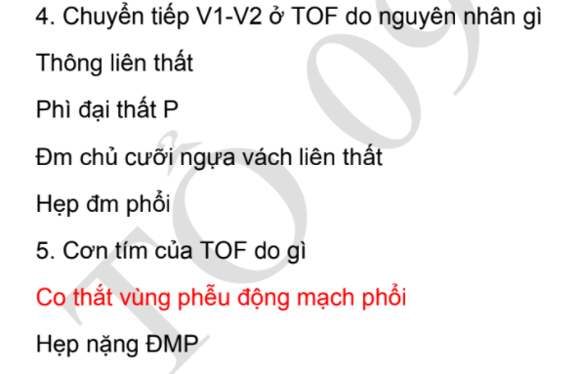  
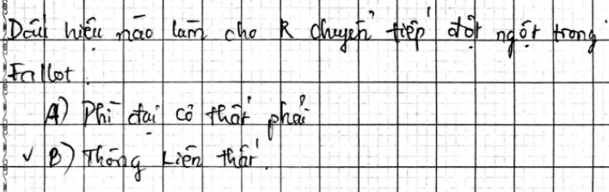  
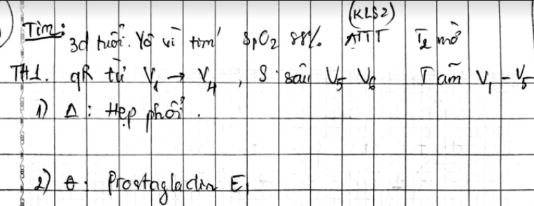**

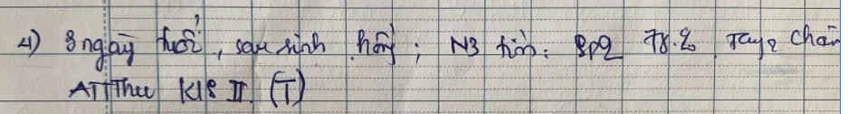

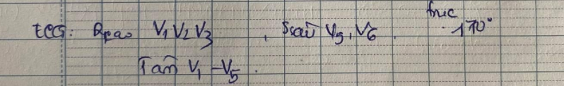

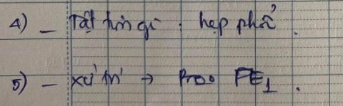 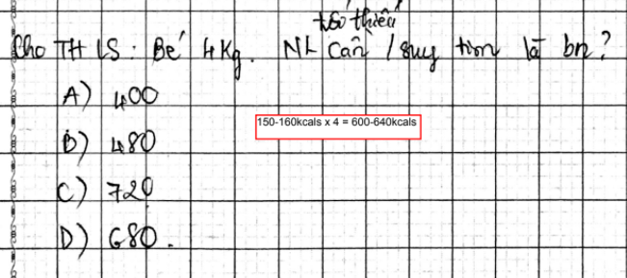

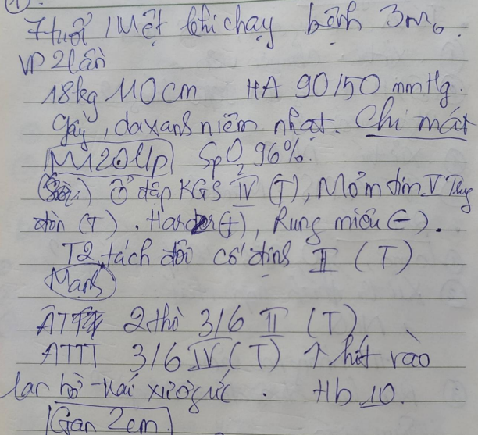

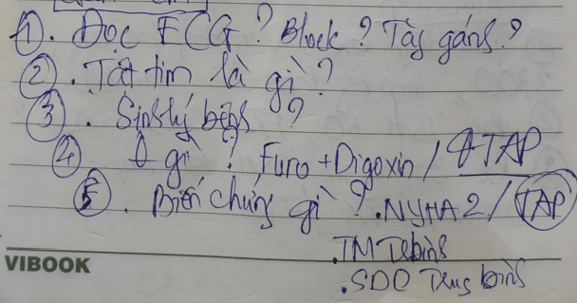

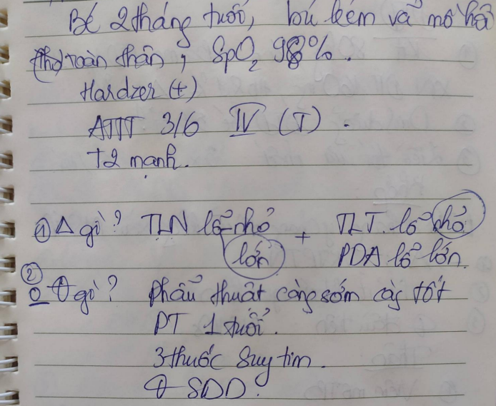

1. Tim:

(C41- 42) Bé 2 tháng tuổi, bú kém vã mồ hôi toàn thân, SpO2 98%, Hardzer (+), ATTT 3/6 IV (T), T2 mạnh…

1. Chẩn đoán gì?
2. TLN lớn+ TLT nhỏ
3. TLN nhỏ+ TLT lớn
4. TLT lớn+ PDA
5. Điều trị nào là sai?
6. Phẫu thuật càng sớm càng tốt.
7. Phẫu thuật lúc 1 tuổi
8. 3 thuốc điều trị suy tim
9. Điều trị suy dinh dưỡng
10. Cơ chế nào sai trong thông liên thất?
11. Tăng gánh tâm trương thất P
12. Tăng gánh tâm thu thất P
13. Tăng gánh tâm thu thất T
14. Tăng gánh tâm trương thất T

(C44- 48)Case bé 7 tuổi, mệt khi chạy chơi, viêm phổi đã 2 lần. 18kg, 110 cm HA. 90/50, gầy, da xanh, niêm nhạt, chi mát, M 20l/p, SpO2 96%, môi tái nhẹ.

Ổ đập KLS IV (T), mỏm tim V TĐT, Hardzer (+), rung miêu (-)

T2 mạnh, tách đôi rộng cố định

ATTT 3/6 IV(T) tăng khi hít vào lan bờ (T) xương ức.

CTM Hb 10, HC nhỏ nhược sắc. Gan 2cm dưới bờ sườn.

1. Đọc ECG?
2. Block nhánh P không hoàn toàn
3. Tăng gánh tâm trương thất P.
4. Tật tim là gì?
5. Thông liên nhĩ
6. Thông liên thất.
7. Còn ống động mạch.
8. Sinh lý bệnh là gì?
9. Tăng gánh tâm trương tâm thu thất P.
10. Tăng gánh tâm trương thất P
11. Tăng áp phổi giai đoạn muộn
12. Điều trị thuốc gì?
13. Furo+ Digoxin
14. Captopril
15. Biến chứng là gì?
16. Suy dinh dưỡng trung bình
17. Suy tim độ II
18. Thiếu máu mức độ trung bình.
19. Tăng áp phổi.

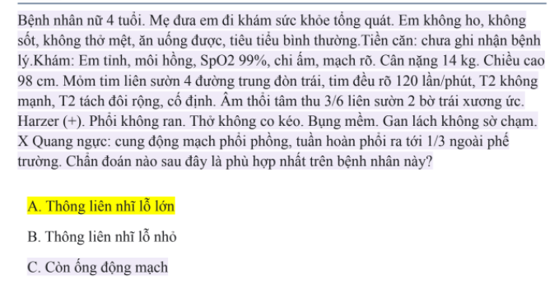

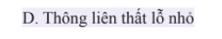

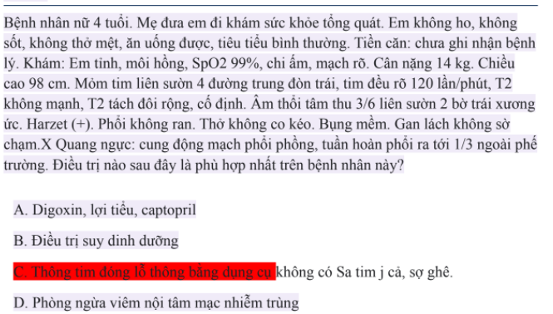

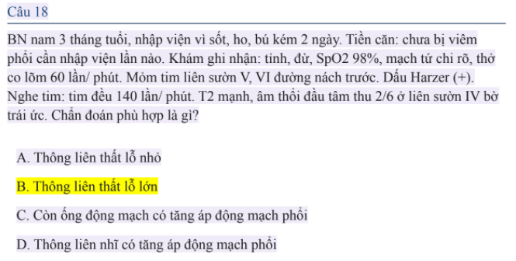

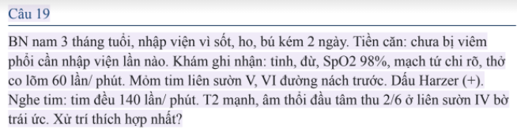

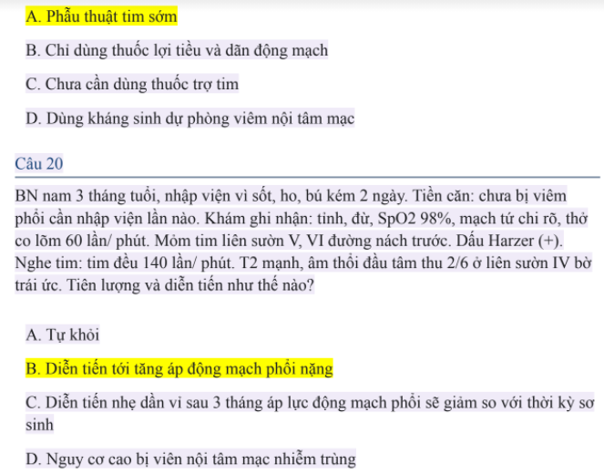

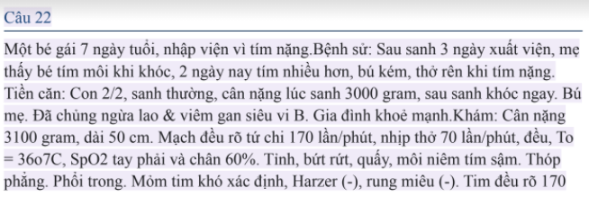

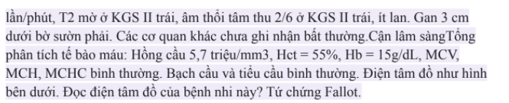

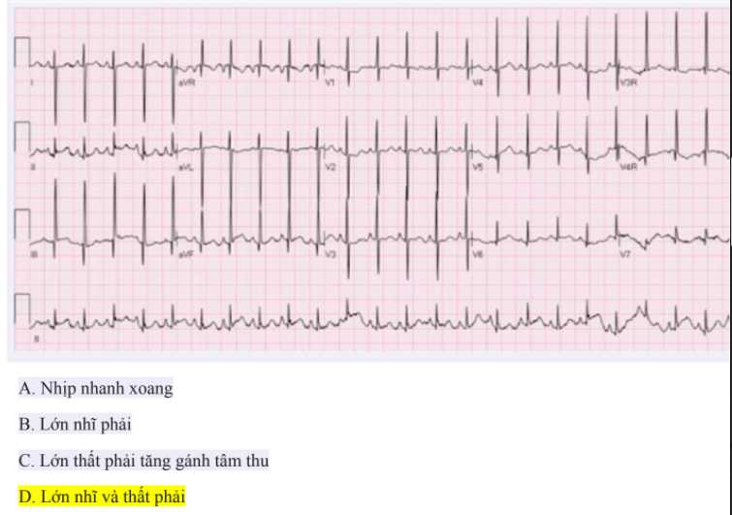

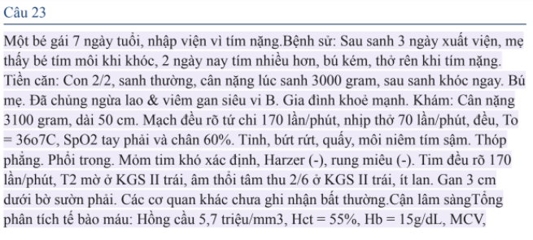

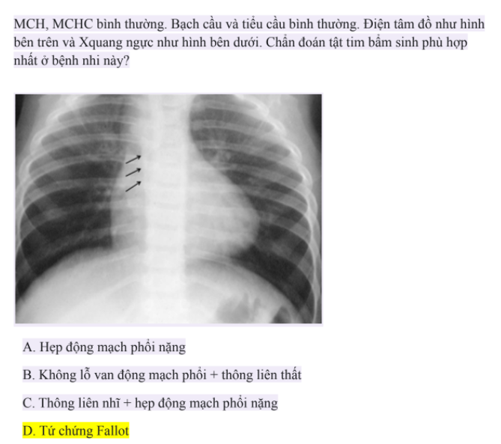

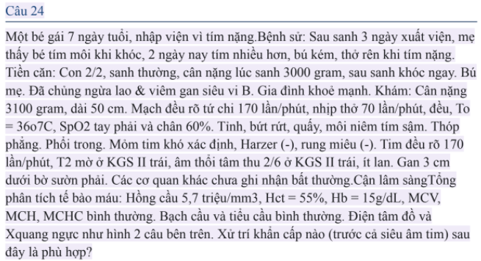

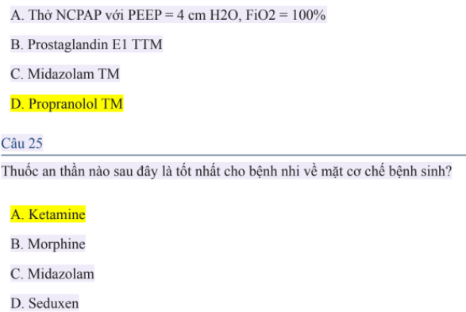

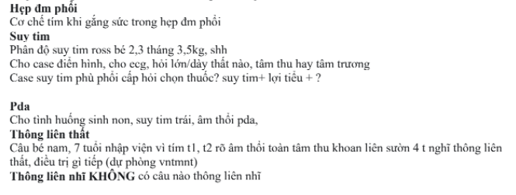

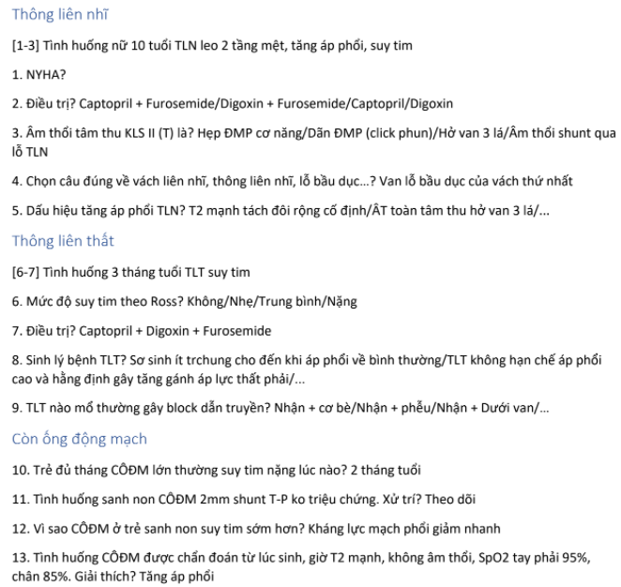

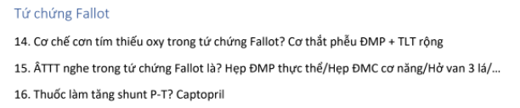



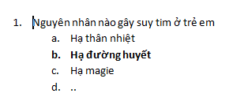

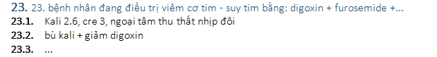

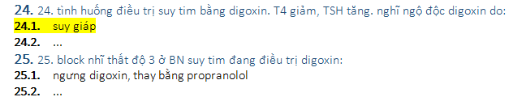

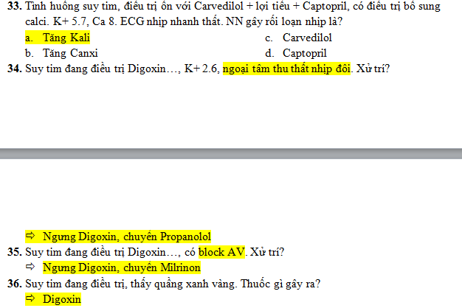

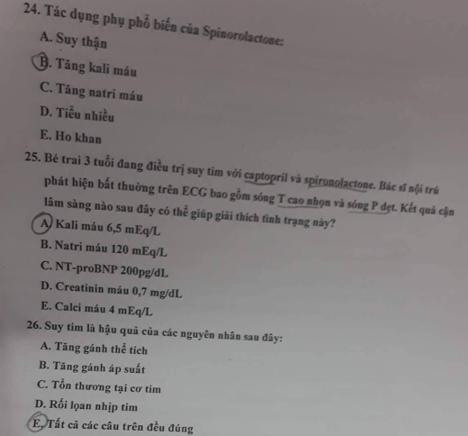

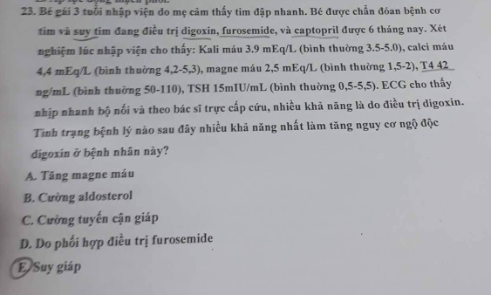

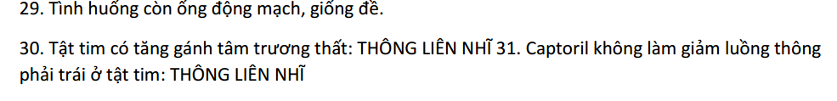

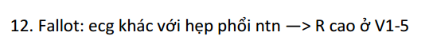

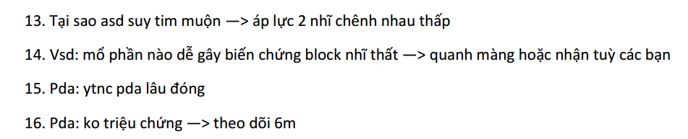

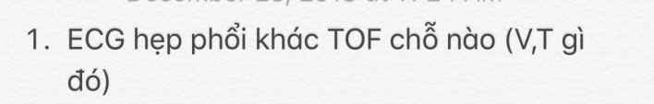

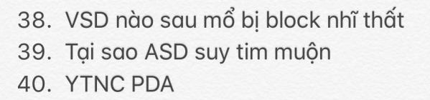



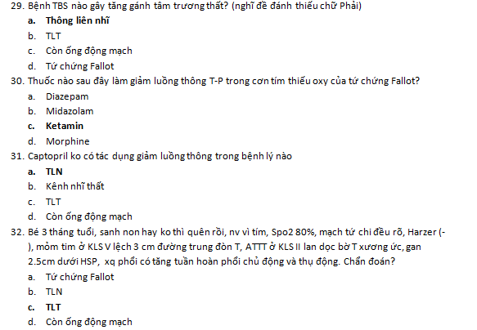

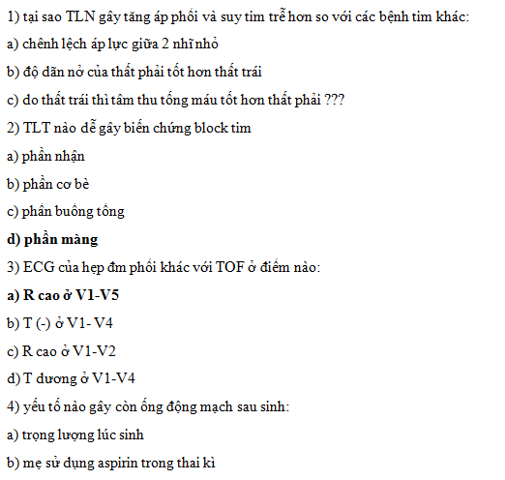

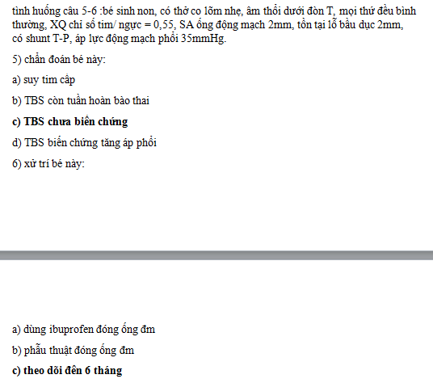

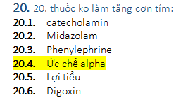

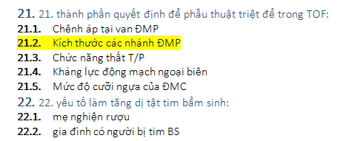

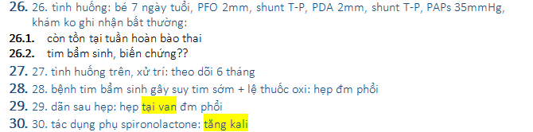

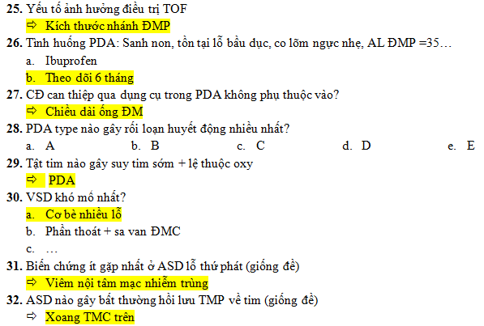

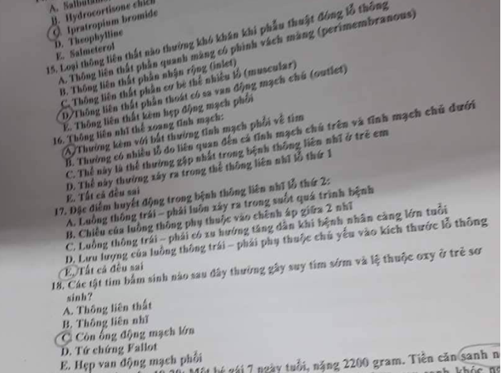

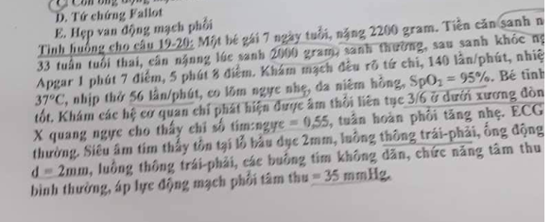

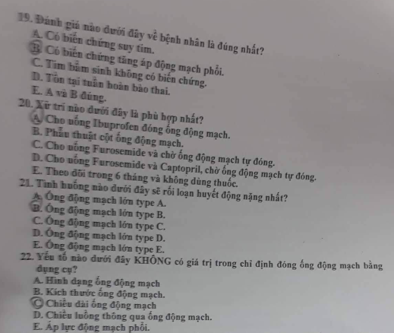

**TOF liên quan khiếm khuyết gen nào:**

a. 11

b. 15

c. 16

d. 17

e. 22

**Tình huống kèm hình ảnh ECG: ... XQuang tim hình chiếc giày… Chẩn đoán:** Tứ chứng Fallot

**Tình huống: Một bé trai 8 ngày tuổi nhập viện vì tím nặng. Bé sanh thường, đủ tháng, cân nặng lúc sanh 3kg, sau sanh khóc ngay, đã chủng ngừa lao và viêm gan siêu vi B. Gia đình khỏe mạnh. Sau sanh về nhà bé hay khóc và tím môi sau bú. Hai ngày nay bé tím thường xuyên, thở mệt và bỏ bú, rên.**

**Khám thấy CN 3kg, mạch nhẹ nhỏ 180l/p, đều, không sốt, thở 70l/p, đều, SpO2 tứ chi = 80%, da niêm tím, chi mát, li bì và thở rên. Mỏm tim khó xác định, Harzer (+), tim nhanh đều 180l/p, T2 mờ, âm thổi tâm thu 3/6 ở KGS II trái ức, lan dọc bờ trái ức. Phổi không ran. Gan 4cm dưới bờ sườn phải.**

**XQ phổi cho thấy chỉ số tim:lồng ngực = 0,7, tim to sang phải, phổi sáng.**

**Cho ECG (tự đọc). Chẩn đoán:**

a. Tứ chứng Fallot

b. Hẹp động mạch phổi

c. Còn ống động mạch

d. Thông liên thất

e. Thông liên nhĩ

**Trẻ đủ tháng, PDA lỗ lớn suy tim lúc:**

> 2 tháng tuổi

**Luồng thông P-T trong tứ chứng Fallot phụ thuộc vào:**

a. Kháng lực động mạch phổi

b. Kháng lực mạch máu ngoại biên

c. Mức độ cưỡi ngựa vách liên thất

d. a,b đúng

e. b,c đúng

**Suy tim cấp xuất hiện sớm trong giai đoạn sơ sinh ở trẻ TBS có luồng thông trái phải thường do: (chọn 1 câu đúng)**

a. Luồng thông lớn làm tăng lưu lượng máu lên phổi quá mức

b. Tồn tại kháng lực phổi bào thai sau sanh

c. Viêm phổi nặng thường kết hợp ở trẻ TBS shunt T-P

d. RL chuyển hóa (hạ đường huyết, hạ Canxi huyết, Hạ Magie máu…)

e. Tổn thương cơ tim

**Điều trị suy tim cấp luồng thông T-P lớn, ở giai đoạn sơ sinh: (chọn 1 câu đúng nhất)** a. Thở Oxy cannula 1L/phút + Lasix (2mg/kg/1lần) + Digoxin (0.05mg/kg/ngày)

b. Thở Oxy cannula 0.5L/phút + Lasix (1mg/kg/ngày) + Captopril (1mg/kg/ngày)

c. Thở Oxy cannula 0.5L/phút hoặc NCPAP với FiO2 thấp + Lasix (2mg/kg/ngày) TM + Digoxin

d. Thở máy với chế độ giảm thông khí, FiO2 thấp + Lasix 2mg/kg/ngày TM + hạn chế các liệu pháp gây dãn mạch phổi

e. c và d đúng

**Bé trai 3 tháng tuổi bị tật VSD phát hiện lúc 1 tháng tuổi, bé thường xuyên nhập viện vì viêm phổi. CN lúc sanh 3kg, cận hiện tại 4,1kg. Bé bú khó khăn vì mệt. Khám thấy bé thở nhanh, rút lõm 1/3 dưới lồng ngực và co kéo cơ liên sườn, môi tím nhẹ, vả mồ hôi. Phổi nghe ran ẩm, nổ. Mạch quay nhanh nhẹ, chi hơi mát. Thời gian hồi phục tuần hoàn da đầu chi > 3s. Bụng mềm, gan 2cm. Tim nhanh 160l/p, nghe T2 đanh ở LS II trái, âm thổi tâm thu 3/6 ở LS III, IV cạnh bờ ức trái lan xung quanh. Chẩn đoán biến chứng em bé mắc phải? (chọn 1 câu đúng)**

a. Viêm phổi nặng + Suy hô hấp

b. Viêm phổi nặng + Suy hô hấp + Suy tim cấp

c. Suy tim cấp + Cao áp động mạch phổi

d. Suy tim + Cao áp phổi nặng + HC Eisenmenger

e. Viêm phổi nặng + Cao áp phổi + Suy tim cấp + Suy hô hấp

**Phòng ngừa PDA, nên tiêm văcxin Rubella cho mẹ trước mang thai ít nhất:** 1 tháng

**Tình huống: non tháng, suy tim, phổi ran ẩm, nhịp nhanh xoang 180l/p, sử dụng thuốc?** a. Lợi tiểu

b. Digoxin

c. Dobutamin

d. a,b đúng

e. a,c đúng

**Tình huống: Bé khỏe, không triệu chứng, khám phát hiện PDA 2mm, siêu âm shunt T-P, xử trí tiếp:** Không can thiệp gì cả

**Tiền căn viêm phổi nhiều lần, tim (T) to, âm thổi dưới xương đòn:**

PDA

**PDA thuộc type nào sau đây theo phân loại Krichenko thì đóng bằng dụng cụ được:** Type A, B, C

Bicarbonate natri được cho trong điều trị cơn tím thiếu oxy ở bệnh nhân tứ chứng Fallot khi nào?

a.pH máu < 7,2

b.HCO3- < 12 mmHg

c.SaO2 < 75%

d.SpO2 máu < 70%

e.Có chẩn đoán cơn tím trên lâm sàng

Bé gái 2 tháng tuổi bị tật TBS thông liên thất phát hiện lúc 1 tháng tuổi. Hai ngày nay bé bú khó khăn và sốt. Khám thấy bé thở nhanh 58 lần/phút, rút lõm ngực và co kéo cơ liên sườn, môi tái nhẹ (không oxy), vã mồ hôi. Phổi nghe ran ẩm, nổ. Mạch quay nhanh nhẹ, chi mát. Thời gian hồi phục tuần hoàn da đầu chi > 3 giây. Gan 2 cm dưới HSP. Tim nhanh 160 lần phút,

nghe âm thổi tâm thu 3/6 khoảng LS 3 – 4 canh bờ ức trái, T2 vang mạnh ở LS 2 trái. Chẩn đoán biến chứng em bé mắc phải ?

a.Viêm phổi nặng + suy hô hấp

b.Viêm phổi nặng + suy hô hấp + suy tim cấp

c.Suy tim cấp + cao áp phổi

d.Suy tim + cao áp phổi nặng + HC Eisenmenger

e.Viêm phổi nặng + suy hô hấp + cao áp phổi + suy tim cấp

Trong cơn tím thiếu oxy ở bệnh nhân tứ chứng Fallot, triệu chứng nào dưới đây có giá trị chẩn đoán cao?

a.Nhịp tim nhanh

b.Cường độ tiếng T2 giảm nhiều

c.T1 nghe rõ và mạnh hơn vì cường độ của T2 giảm

d.Cường độ của âm thổi tâm thu giảm hoặc âm thổi biến mất

e.Cường độ của âm thổi tâm thu do hẹp động chủ tương đối tăng lên

Loại thông liên thất nào thường gây ra viêm nội tâm mạc nhiễm trùng với sùi nằm ở van động mạch chủ

a.Thông liên thất phần quanh màng (perimembranous)

b.Thông liên thất phần nhận (inlet)

c.Thông liên thất phần cơ bè (muscular)

d.Thông liên thất phần thoát (outlet)

e.Thông liên thất kèm hẹp động mạch phổi

Biến chứng nào ít gặp trong thông liên nhĩ lỗ thứ hai

a.Suy tim

b.Hở van 2 lá do sa lá trước van 2 lá

c.Tăng áp động mạch phổi

d.Viêm nội tâm mạc nhiễm trùng

e.Nhiễm trùng hô hấp dưới nhiều lần

Loại thông liên thất nào có thể gây ra tăng gánh tâm thu thất phải. Ngoại trừ a.Thông liên thất kèm hẹp nhánh động mạch phổi

b.Thông liên thất có tăng áp động mạch phổi

c.Thông liên thất kèm thông liên nhĩ, chưa tăng áp phổi

d.Thông liên thất kèm hẹp động mạch phổi

e.Thông liên thất trong tứ chứng Fallot

Một bé sơ sinh 20 ngày tuổi, sanh thiếu tháng, tuổi thai 35 tuần, cân nặng lúc sanh 2200 gram, sanh thường, sau sanh 5 ngày thì tím nặng, bỏ bú, khó thở, thở nhanh. Khám thấy tím nặng với SpO2 giảm nặng ở tứ chi (50%), tim nhanh đều rõ 180 lần/ phút, T2 mờ ở đáy tim, âm thồi tâm thu 4/6 dạng phụt ở KGS II trái, gan to 4 cm dưới bờ sườn phải. X quang ngực thấy 2 phế trường sáng, bóng tim rất to sang phải. ECG có hình ảnh qR (sóng R cao 15 mm) và T âm ở các đạo trình từ V1-V5. Chẩn đoán được nghĩ tới nhiều nhất là:

a.Tứ chứng Fallot

b.Hẹp van động mạch phổi nặng

c.Còn ống động mạch

d.Tăng áp động mạch phổi

e.Bệnh màng trong

Loại thông liên thất nào thường khó khăn khi phẫu thuật đóng lỗ thông a.Thông liên thất phần quanh màng có phình vách màng (perimembranous) b.Thông liên thất phần nhận rộng (inlet)

c.Thông liên thất phần cơ bè (muscular)

d.Thông liên thất phần thoát có sa van động mạch chủ (outlet)

e.Thông liên thất kèm hẹp động mạch phổi

Tứ chứng Fallot hay gặp trong

a.Hội chứng Turner

b.Hội chứng Klinefelter

c.Hội chứng Down

d.Nhiễm Rubella bào thai

e.Nhiễm Cytomegalo virus bào thai

Tuổi hay bị suy tim của trẻ có tồn tại ống động mạch lớn là tuổi nào? a.< 1 tuần tuổi

b.1-2 tuần tuổi

c.2-4 tuần tuổi

d.4-6 tuần tuổi

e.6-8 tuần tuổi

Điều trị suy tim do viêm cơ tim cấp:

a.Digoxin + lợi tiểu + Kháng viêm steroids

b.Digoxin + dãn mạch + lợi tiểu

c.Digoxin + dãn mạch + lợi tiểu + kháng đông

d.Digoxin + dãn mạch + lợi tiểu + IVIG

e.Dobutamine + ức chế men chuyển + Lasix TM

Xử trí thông liên nhĩ lỗ thứ hai. CHỌN CÂU SAI

a.Dùng trợ tim, lợi tiểu khi có suy tim

b.Dùng bosentan và sildenafil để điều trị tăng áp động mạch phổi

c.Phẫu thuật sớm, trước 1 tuổi

d.Khi bệnh nhân xuất hiện tím trung ương, cần thận trọng khi can thiệp bít lỗ thông. e.Nên can thiệp cho tất cả lỗ thông liên nhĩ > 8mm vì không có khả năng tự đóng.

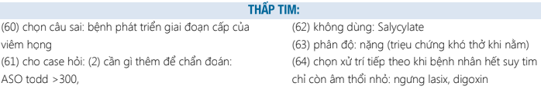

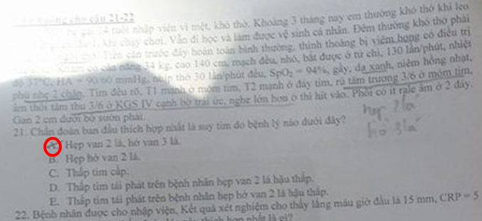

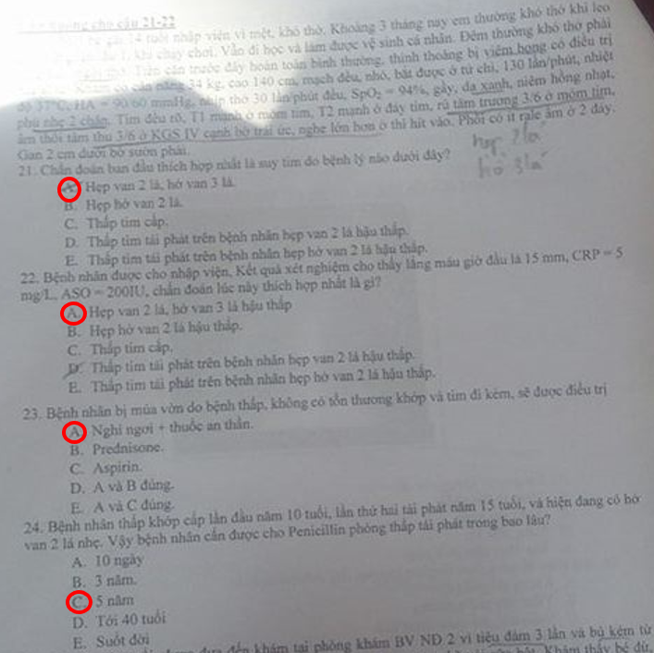

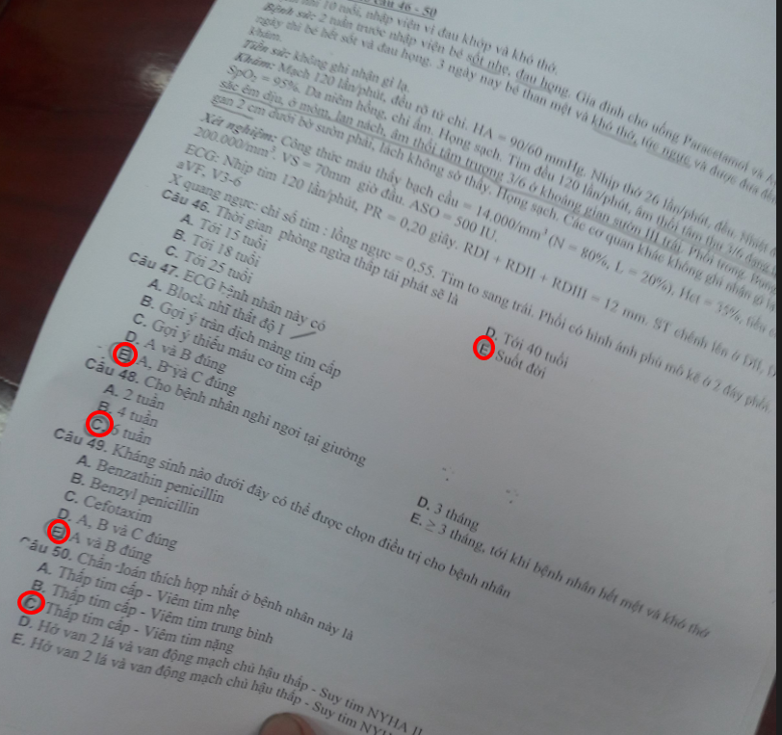

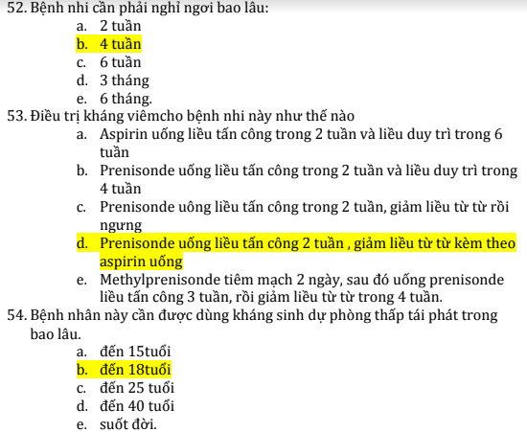

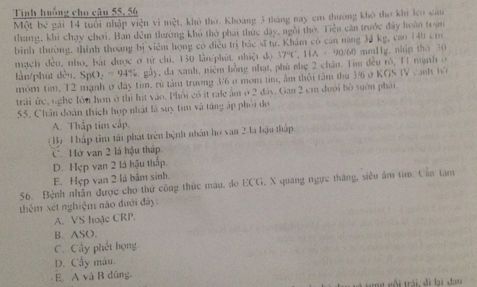

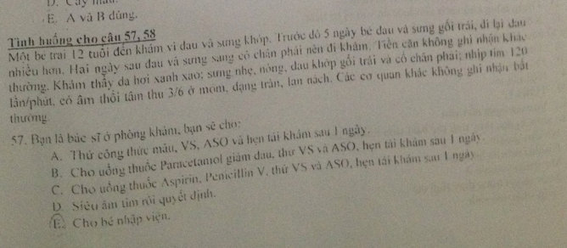

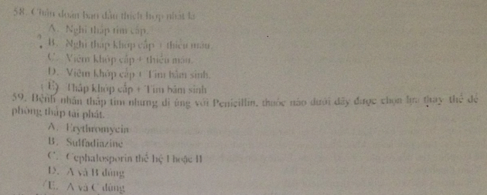

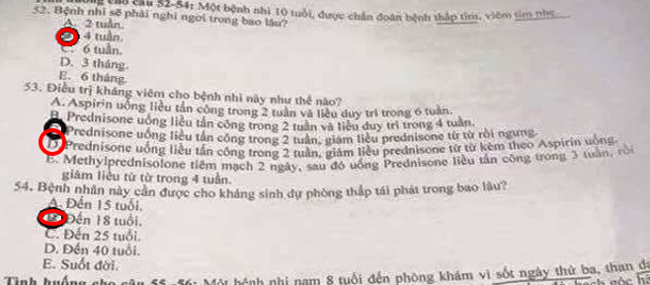

**TAI NẠN**

**HC THIẾU MÁU**

